1.pielikums
Nomas tiesības uz nekustamo īpašumu “Depkina (Rāmavas) muiža”
Rāmavas ielā 9, Rāmavā, Ķekavas pagastā, Ķekavas novadā,

izsoles noteikumiem

Īpašuma attēlojums Kadastra kartē

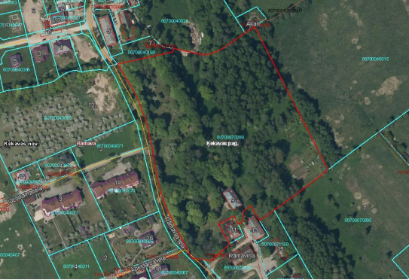

2.pielikums
Nomas tiesības uz nekustamo īpašumu “Depkina (Rāmavas) muiža”
Rāmavas ielā 9, Rāmavā, Ķekavas pagastā, Ķekavas novadā,

izsoles noteikumiem

TEHNISKĀS IZPĒTES ATZINUMS
Nr. TIA-05/2020_R9

Kultūras un atpūtas centrs Ķekavas novadā, Rāmavā, Rāmavas ielā 9

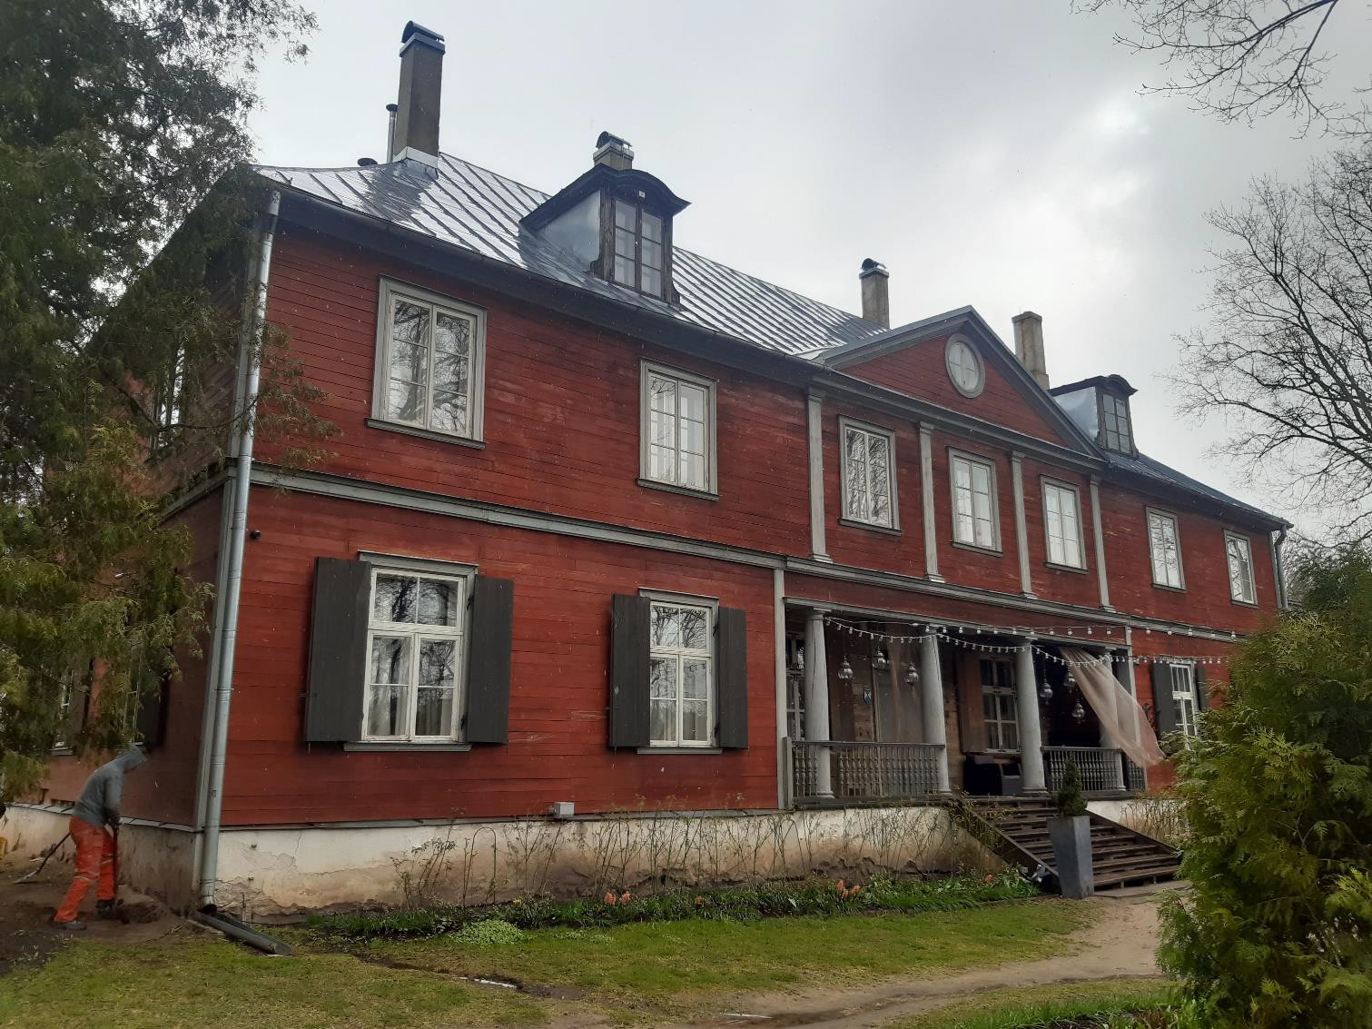

SIA „JV Projekts”
Būvinženieris Jānis Vīgants (Sert. nr.: 4-04774; 5-03350; 6-00032; 20-6590)

2020.gada maijs

Tehniskās izpētes uzdevums
Pielikums pie līguma Nr.1-17.1/20/125

Objekts:
2020.gada 13.martā

Rāmavas ielā 9, Rāmavā, Ķekavas pagastā, Ķekavas novadā (Depkina muiža)
Kad. apz. 80700070289001

1. Apsekošanas veids: Būves tehniskā izpēte ar atsegumu veikšanu.

2. Darba uzdevums

Pamatojoties uz LBN 405-15 “Būvju tehniskā apsekošana” prasībām, veikt ēkas apsekošanu ar mērķi noteikt to daļu tehnisko stāvokli.

LBN 405-15 “Būvju tehniskā apsekošana” 8. Apsekošanas pamats ir būves apskate, kuras laikā fiksē un novērtē redzamos būves bojājumus.

· Sniegt vispārīgas ziņas par būvi;
· Novērtēt ēkas pamatu konstrukcijas stāvokli, iespējamās deformācijas;
· Novērtēt nesošo sienu, ailu siju un pārsedžu, kā arī pašnesošo sienu konstrukciju un materiālu stāvokli, iespējamās deformācijas;
· Novērtēt karkasa elementu: kolonnu, rīģeļu un siju konstrukciju un materiālu stāvokli,
iespējamās deformācijas;
· Novērtēt pagraba pārseguma konstrukcijas stāvokli, iespējamās deformācijas;
· Novērtēt starpstāva pārseguma konstrukcijas stāvokli, iespējamās deformācijas;
· Novērtēt bēniņu pārsegumu konstrukcijas stāvokli, iespējamās deformācijas;
· Apsekot jumta nesošo konstrukciju, jumta klāju, jumta segumu un lietus ūdens novadsistēmu, konstatējot defektus;
· Novērtēt balkonu un jumtiņu stāvokli;
· Novērtēt dūmeņu stāvokli;
· Novērtēt ēkas ārējās apdares stāvokli;
· Veikt būtiskāko bojājumu fotofiksāciju;
· Saistībā ar atklātajiem defektiem formulēt ieteikumus ēkas īpašniekam turpmākajai nepieciešamajai rīcībai;

3. Apsekošanas gaitā izstrādājamie materiāli:

- Tehniskās apsekošanas atzinums (LBN 405-15 ieteiktajā formā).
- Foto fiksācija:

Sastādīt atbilstoši: 01.07.2015. MK noteikumi Nr.337 "Noteikumi par Latvijas būvnormatīvu LBN
405-15 "Būvju tehniskā apsekošana” nosacījumiem.

TEHNISKĀS IZPĒTES ATZINUMS Nr. TA-05/2020_R9
Sagatavots atbilstoši LBN 405-15 „Būvju tehniskā apsekošana” prasībām

Kultūras un atpūtas centrs Ķekavas novadā, Rāmavā, Rāmavas ielā 9
kad. apz. 80700070289001

(būves nosaukums, kadastra Nr. un adrese)

Ķekavas novada pašvaldība
2020.gada 13.marts

(pasūtītājs, datums)

Ēkas tehniskās izpētes uzdevums
Pielikums pie līguma Nr.1-17.1/20/125, 2020.gada 13.marts

(apsekošanas uzdevums, tā izsniegšanas datums)

SIA „JV projekts” Reģ. Nr. 44103072817

(tehniskās apsekošanas veicēja- fiziskās personas vārds un uzvārds vai juridiskās personas nosaukums)

1. Vispārīgas ziņas par būvi

1.1. | būves veids | 1273 Vēsturiskie vai aizsargājamie pieminekļi
1.2. | apbūves laukums, m2 | 345
1.3. | būvtilpums, m3 | 2603
1.4. | kopējā platība, m2 | 682.5
1.5. | stāvu skaits virszemes/pazemes | 3/1
1.6. | zemesgabala kadastra numurs | 80700070289001
1.7. | zemesgabala platība, ha | 4.45
1.8. | būves iepriekšējais īpašnieks | Nav ziņu
1.9. | būves patreizējais īpašnieks | Ķekavas novada pašvaldība
1.10. | būvprojekta autors | Nav ziņu
1.11. | būvprojekta nosaukums, akceptēšanas gads un datums | Nav ziņu
1.12. | būves nodošanas ekspluatācijā, gads | 18.gs*
1.13 | būves konservācijas gads un datums | Nav ziņu
1.14. | būves renovācijas (kapitālā remonta), rekonstrukcijas, restaurācijas gads | Nav ziņu
1.15. | Tehniskās inventarizācijas lieta: numurs, izsniegšanas gads  un datums | 80700070289001-01,  2002.gada 26. aprīlī
Piezīmes:
*Ziņas par ēku arhīvos atrodamas no 18.gs.

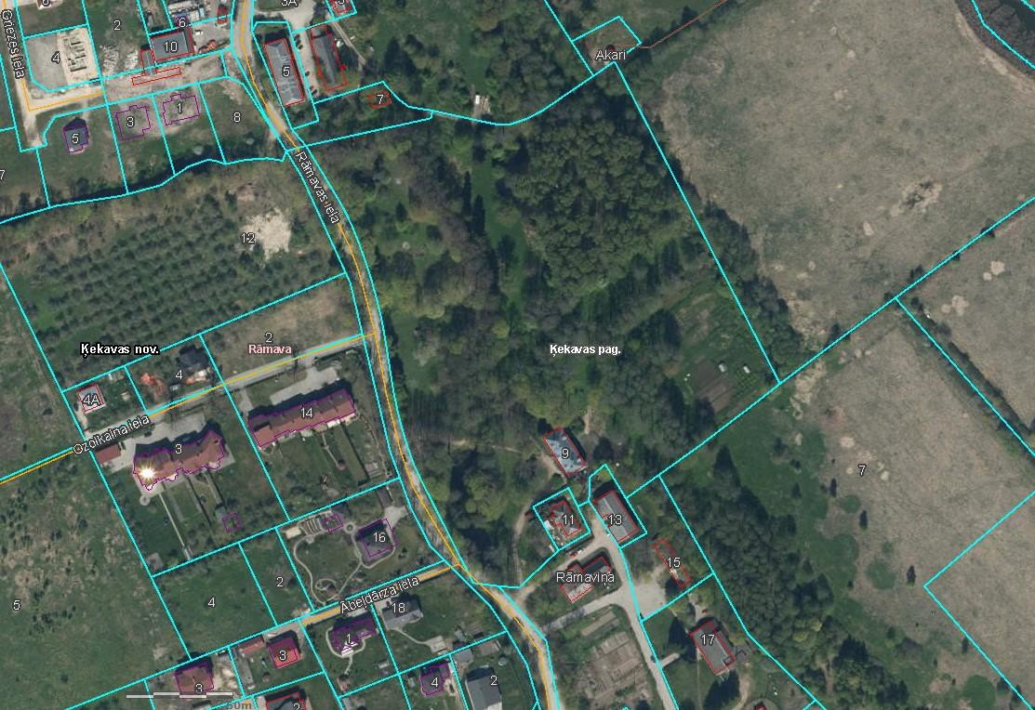
2. Situācija

2.1. | zemesgabala izmantošanas atbilstība teritorijas plānojumam
Atbilstība netika vērtēta
2.2. | būves izvietojums zemesgabalā
Būve izvietota zemesgabala dienvidu daļā.

Attēls Nr.1 būves novietojums
2.3. | būves plānojums
Vēsturiski ēka būvēta kā muižas ēka- Rāmavas (Depkina) muiža, taču šobrīd ēkas telpas pielāgotas publiskiem pasākumiem ar naktsmītnēm. Ēka plānota ar trim virszemes stāviem un trim atsevišķām ieejam. Ēkas galvenā ieeja atrodas ēkas dienvid-rietumu pusē, atsevišķs ieejas mezgls saimnieciskai- virtuves zonai un izejai uz muižas dārzu. Ēkas dienvidu daļā zem saimnieciskās- virtuves zonas izbūvēts pagrabs nepilna stāva apjomā ar kopējo platību 58.3 m2. Ēkas virszemes stāvos izbūvēta saimnieciskā- virtuves zona ar vairākām telpām, zāles publiskiem pasākumiem un istabiņas nakšņošanai. Trešajā- jumta stāvā ar augstiem bēniņiem izbūvētas divas lielas telpas nakšņošanai. Ēkas stāviem dažādi plānojumi (attēls nr.2, nr.3, nr.4 un nr.5).

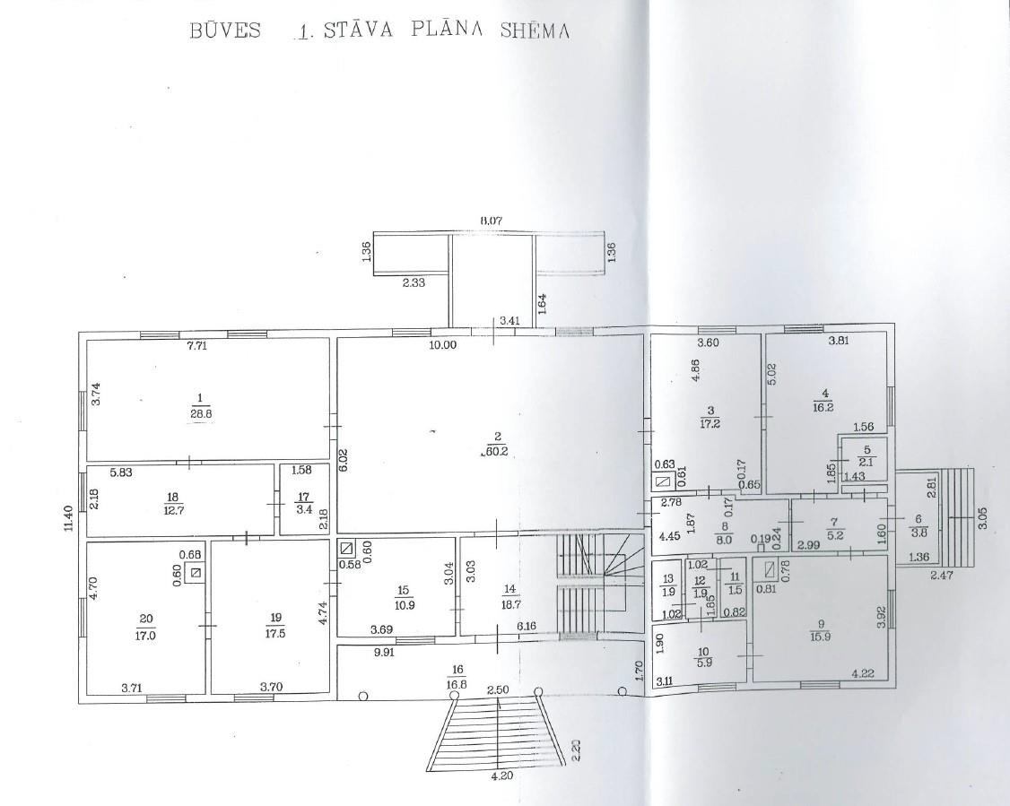

Attēls Nr.2 ēkas pirmā stāva plāns

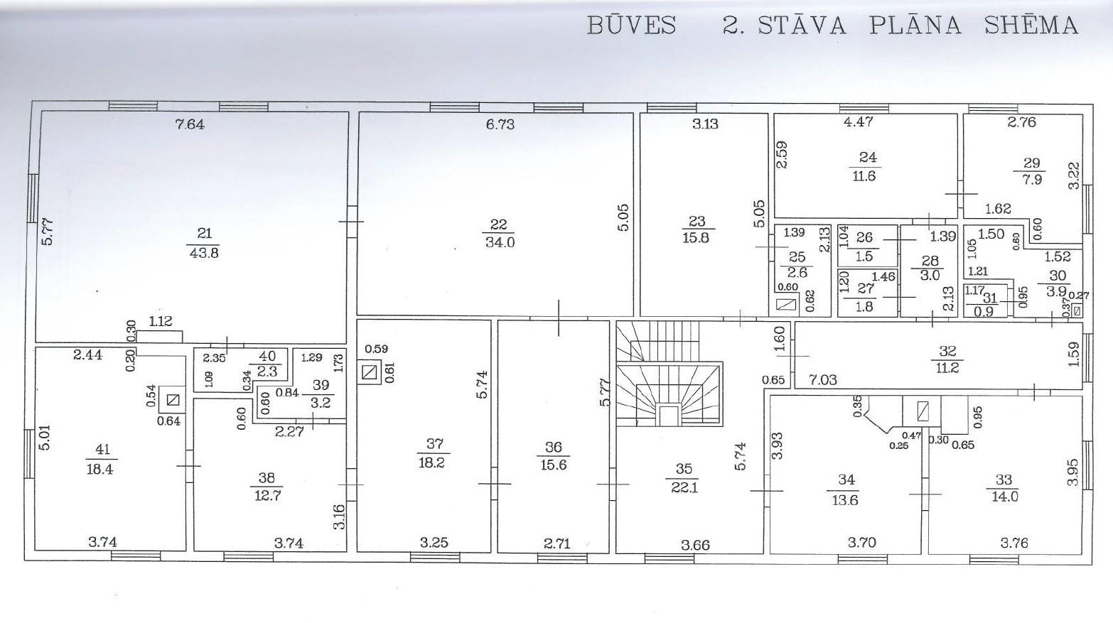
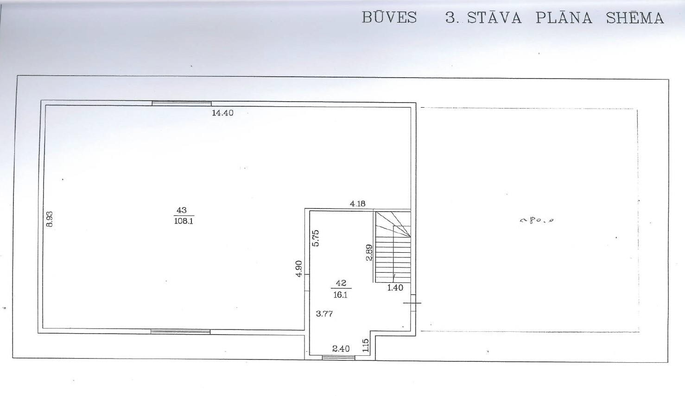

Attēls Nr.3 ēkas otrā stāva plāns

Attēls Nr.4 ēkas trešā- jumta stāva plāns

Attēls Nr.5 ēkas pagraba stāva plāns

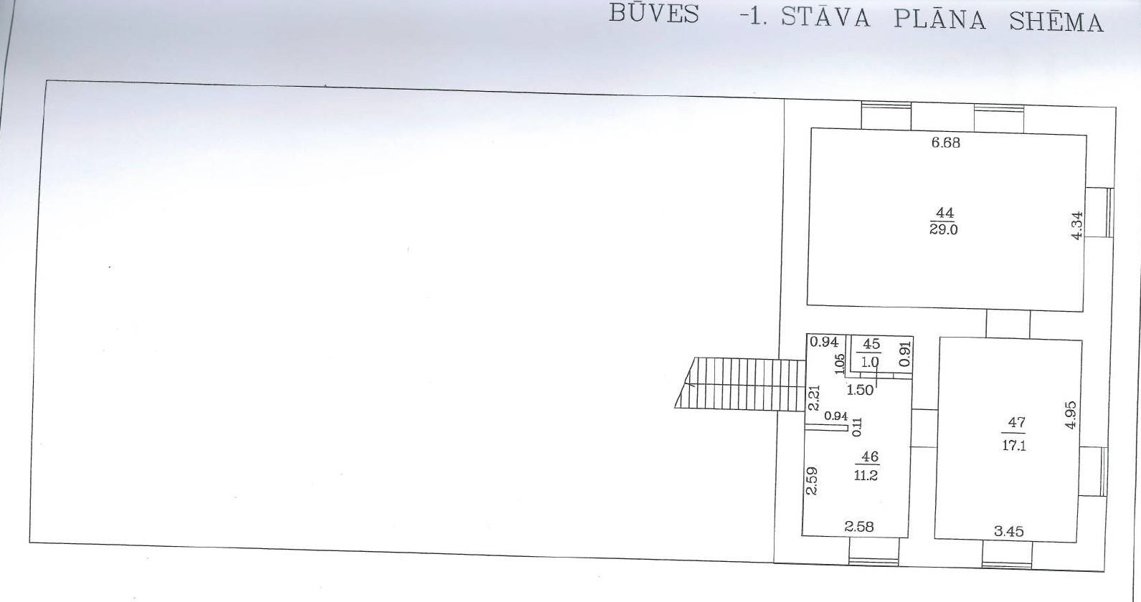
3. Teritorijas labiekārtojums

Apsekošanas objekta vai apsekošanas priekšmeta nosaukums. Īss konstatēto bojājumu un to cēloņu apraksts, tehniskā stāvokļa novērtējums atsevišķiem būves elementiem, konstrukciju veidiem, būves daļām. Atbilstība normatīvo aktu prasībām |  | Tehniskais nolietojums (%)
3.1. | brauktuves, ietves, celiņi un saimniecības laukumi
Neietilpst apsekošanas uzdevumā.
3.2. | bērnu rotaļlaukumi, atpūtas laukumi un sporta laukumi
Neietilpst apsekošanas uzdevumā.
3.3. | apstādījumi un mazās arhitektūras formas
Neietilpst apsekošanas uzdevumā.
3.4. | nožogojums un atbalsta sienas
Neietilpst apsekošanas uzdevumā.

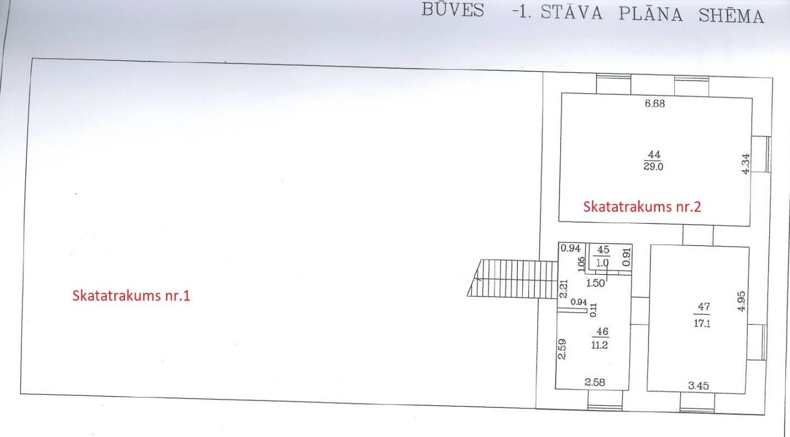
4. Būves daļas
(Ietver tikai tās būves daļas, kas apsekotas atbilstoši apsekošanas uzdevumam)

Apsekošanas objekta vai apsekošanas priekšmeta nosaukums. Īss konstatēto bojājumu un to cēloņu apraksts, tehniskā stāvokļa novērtējums atsevišķiem būves elementiem, konstrukciju veidiem un būves daļām. Atbilstība normatīvo aktu prasībām. |  | Ēku tehniskais nolietojums (%) netiek izteikts, jo nav normatīva pamatojuma tā noteikšanai.
4.1. | Pamati un pamatnes | -
Ēkas pamati mūrēti no dolomīta akmeņiem, laukakmeņiem un māla ķieģeļiem ar kaļķa javu. Lai novērtētu pamatu stāvokli tika veikti pamatu skatrakumi (attēls nr.6). Skatrakums nr.1 veikts pie ēkas ziemeļu puses gala fasādes, savukārt skatatrakums nr.2 veikts pie ēkas dienvidu puses gala fasādes pagraba zonā. Skatrakumā nr. 1 fiksēts, ka pamatu iebūves dziļums nepārsniedz
80 cm un pamati izbūvēti uz smalks smilts pamatnes (foto nr.1 un nr.2). Skatrakumos redzams,
ka pamatu vertikālā hidroizolācija nav, par kuras neesamību arī liecina pagraba ārsienu iekšējās virsmas, kur daudzviet apmetums ir atdalījies no pamatnes un uz apmetuma iekšējās virsmas ir redzami izsālījumi, kas liecina, ka pa ēkas pamatiem kapilārā veidā pārvietojas mitrums nesot līdzi sev grunts un pamatu materiāla sāļus, kuri sasniedzot apmetuma iekšējo virsmu mitrumam iztvaikojot kristalizējas. Šāds process var destruktīvi ietekmēt pamatu konstrukciju, jo kristalizējošie sāļi daudzkārt paaugstina savu tilpumu, spiežot uz poru sieniņām, tādejādi veidojas ļoti augsts kristalizācijas spiediens, kas var iznīcināt gan apmetumu, gan ķieģeļus kā
arī akmeņus, līdz ar to secināms, ka horizontālā un vertikālā hidroaizsardzība ēkas pamatiem
nav nodrošināta.

Attēls Nr.6 ēkas pamatu skatatrakumu shēma

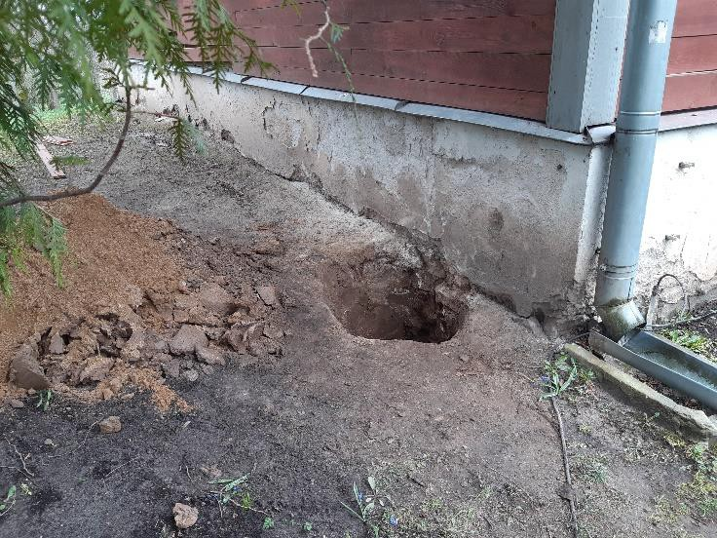
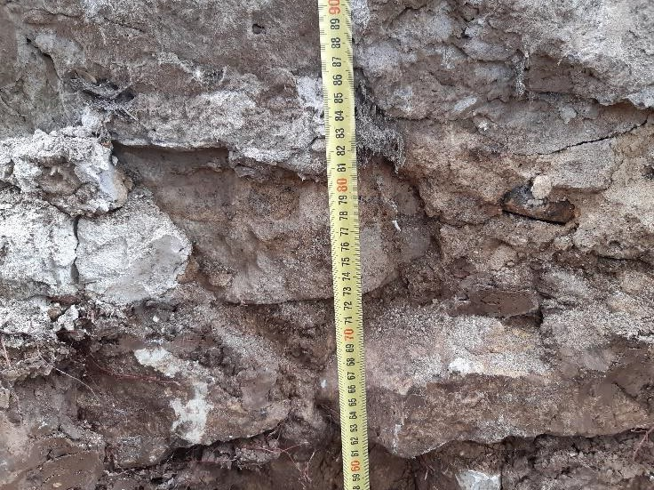
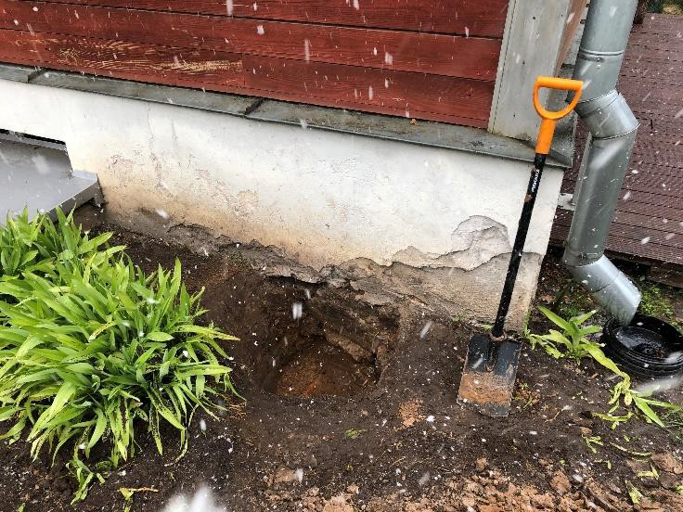

Foto Nr. 1 skatatrakums nr.1 Foto Nr. 2 skatatrakums nr.1

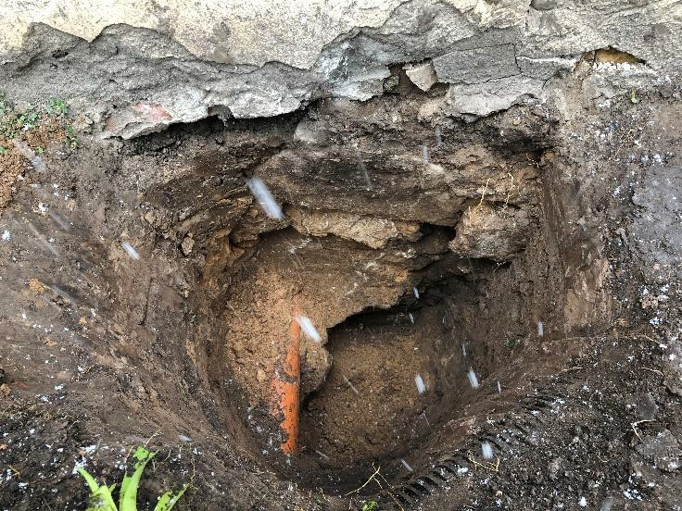
Foto Nr. 3 skatatrakums nr.2 Foto Nr. 4 skatatrakums nr.2

Pamatu cokola apdare veidota no apmetuma, kas vietām nodrupis. Apkārt ēkai nav speciāli izbūvēta apmale lietus ūdens novadīšanai no ēkas pamatiem, bet veicot skatatrakumu nr.1 tika konstatēts, ka grunts virsējais slānis veidots no māla slāņa vidēji 10 cm biezumā, kas vēsturiski kalpojis par atmosfēras nokrišņu aizturošu slāni. Atmosfēras nokrišņi no jumta notekām tiek novadīti uztvērējos vai brīvi uz zemes novietotās teknēs.
Pazīmes, kas liecinātu par pamatu vai pamatnes nepietiekamu nestspēju, netika konstatētas,
līdz ar to var secināt, ka pamatu un pamatnes konstrukcija atbilst "Būvniecības likuma" 9.panta,
1.apakšpunkta „Mehāniskā stiprība un stabilitāte” prasībām.

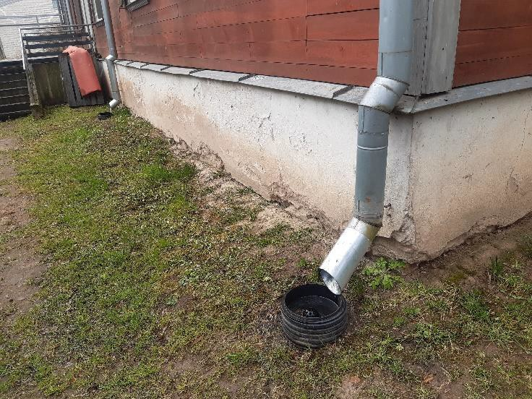
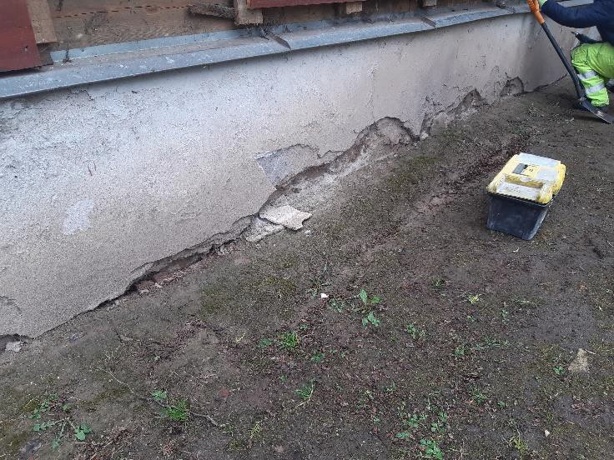
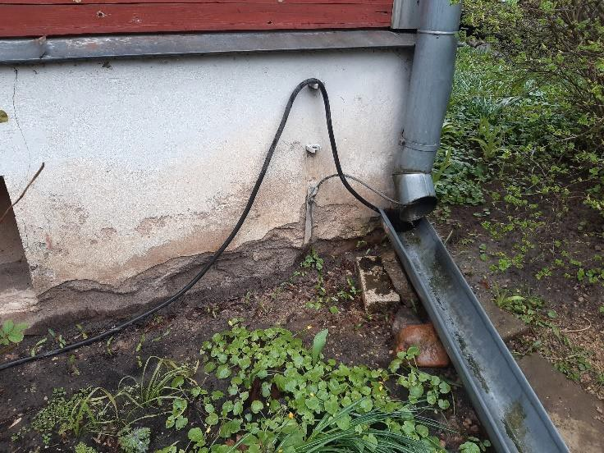
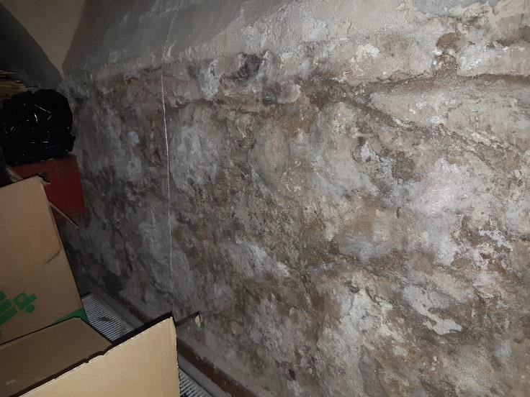

Foto Nr. 5 cokola zona Foto Nr. 6 cokola zona

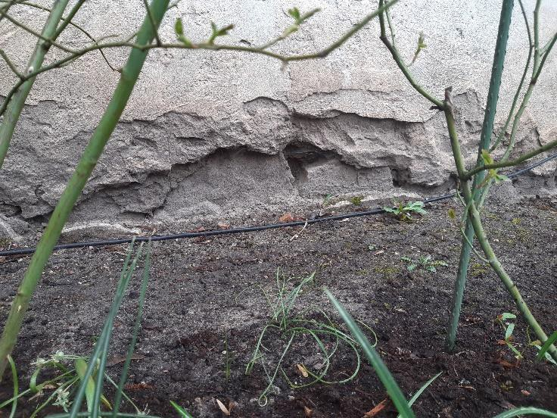
Foto Nr. 7 cokola zona Foto Nr . 8 cokola zona

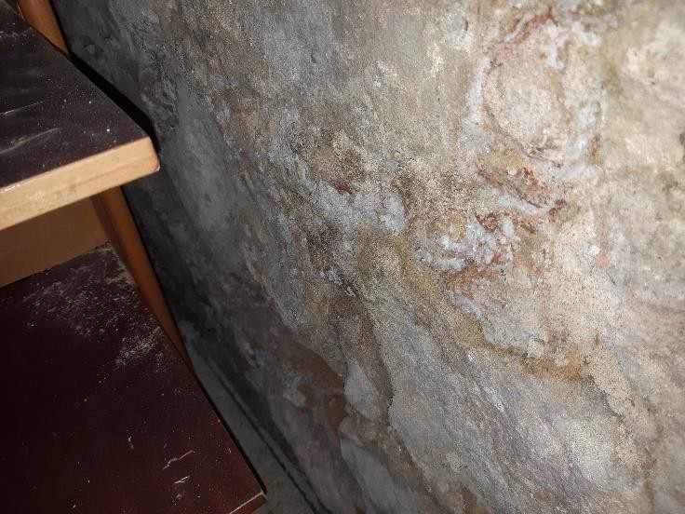
Foto Nr. 9 sāļu kristalizācija uz pagraba ārsienām Foto Nr. 10 sāļu kristalizācija uz pagraba ārsienām

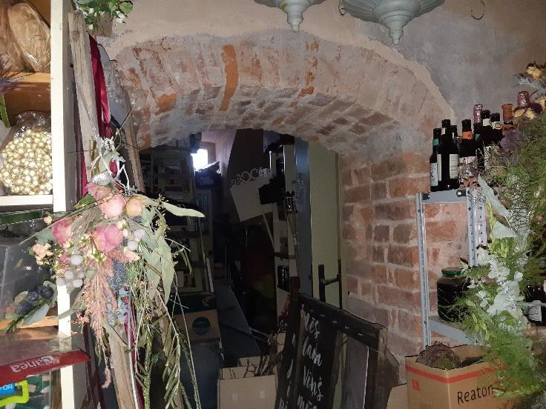
4.2. | Nesošās sienas, aiļu sijas un pārsedzes | -
Ēkas konstruktīvā shēma veidota no apmestām koka guļbūves sienām un koka siju pārsegumiem. Pagraba sienas izbūvētas no 640 mm bieza māla ķieģeļu mūra. Sienu ailēs izbūvētas mūrētas arkveida ķieģeļu pārsedzes. Pagraba ārsienās izbūvētas ķīļveida mūrētas ķieģeļu pārsedzes.

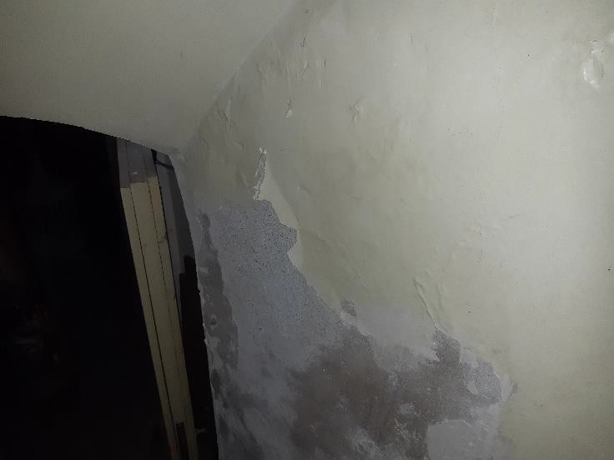
Foto Nr. 11 pagraba siena Foto Nr. 12 arkveida ķieģeļu pārsedze pagrabā

Nesošās ārsienas izbūvētas vidēji 200 mm biezumā no koka brusām, kas no ārpuses apšūtas ar krāsotiem koka apdares dēļiem, bet no iekšpuses apmestas ar apmetumu uz skalu režģa. Ēkas iekšsienas veidotas no vidēji 160 mm biezām koka brusām, kas apmestas ar apmetumu uz skalu režģa. Gan ārsienām, gan iekšsienām novērojamas plaisas apdarē, kas norāda uz sienu nevienmērīgu sēšanos. Lai noteiktu precīzu sienu sēšanās cēloni tika veikti atsegumi sienu apakšējam vainagam (attēls nr.7). Atsegumos nr.1 un nr.2 konstatēts, ka ārsienām nomainīti koka guļbūves apakšējie vainagi. Pēc pieejamās informācijas no 2013.g. “Rāmavas (Depkina) muižas restaurācijas projekta”, ēkai 2001.gadā veikta rekonstrukcija, kuras ietvaros daļēji protezētas koka brusu guļbūves sienas. Plaisu tīkli sienu un griestu iekšējā apdarē saistīta ar sienu nevienmērīgu sēšanos. Ņemot vērā, ka deformācijas pamatu konstrukcijā netika konstatētas, tad var secināt, ka plaisu esamības iemesls sienās ir pirmā bojātā baļķa sēšanās, pirms tas tika noprotezēts. Lai pārliecinātos par plaisu turpmāku attīstību pēc sienu protezēšanas, raksturīgās vietās tika uzstādīti noniusa plaisu lineāli. Noniusa plaisu lineālu izvietojums uzrādīts attēlā nr.9 un attēlā nr.10.
Atsegumā nr.3 pie ēkas vidējās nesošās iekšsienas konstatēts, ka apakšējais vainags ir ievērojami satrupējis un balstās uz pamata bez hidroizolācijas slāņa. Atsegumā nr.3 konstatētā brusas trupēšana veicina sienas nevienmērīgu sēšanos, kas izraisa plaisas un deformācijas apmetumā (foto nr.33, 34, 35, 42, 23). Uz šo sienu (starp telpām nr.14, 15 un nr.2) savācas slodzes no 1.stāva pārseguma, 2.stāva pārseguma un jumta konstrukcijas. 2000.07.30. veiktā tehniskās inventarizācijas lietā redzamas sienas, kuras uzņēma daļu no šīm slodzēm, taču
2002.04.26. gada veiktajā tehniskās inventarizācijas lietā daļa no sienām nav attēlotas, kas
liecina par to demontāžu 2001. gada rekonstrukcijas darbu ietvaros (attēls nr.8). Attiecīgo sienu demontāžas rezultātā visas slodzes pārnestas uz iepriekš minēto sienu, turklāt slodzes no

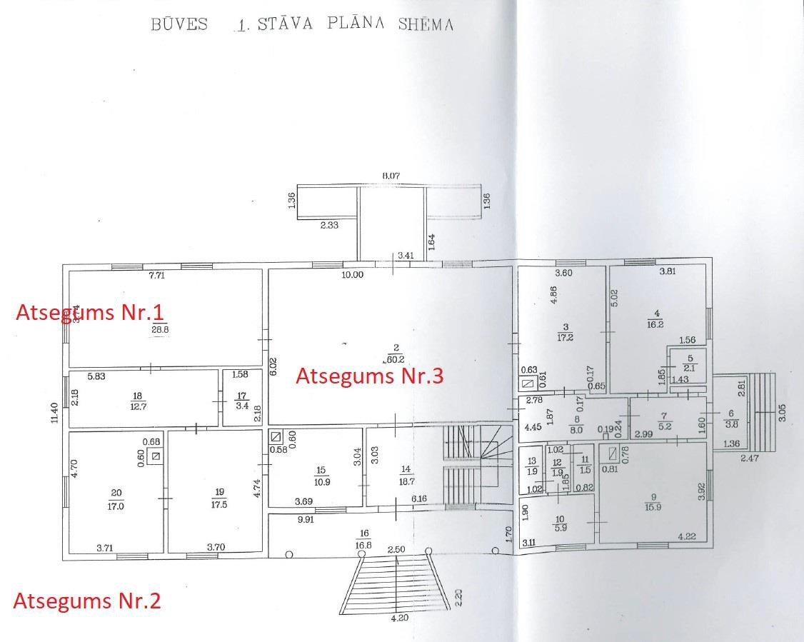

2.stāva un jumta pārsegumiem uz šo sienu iedarbojas ekscentriski, kas veicina šīs sienas
deformāciju.

Attēls Nr.7 ēkas sienu atsegumu shēma

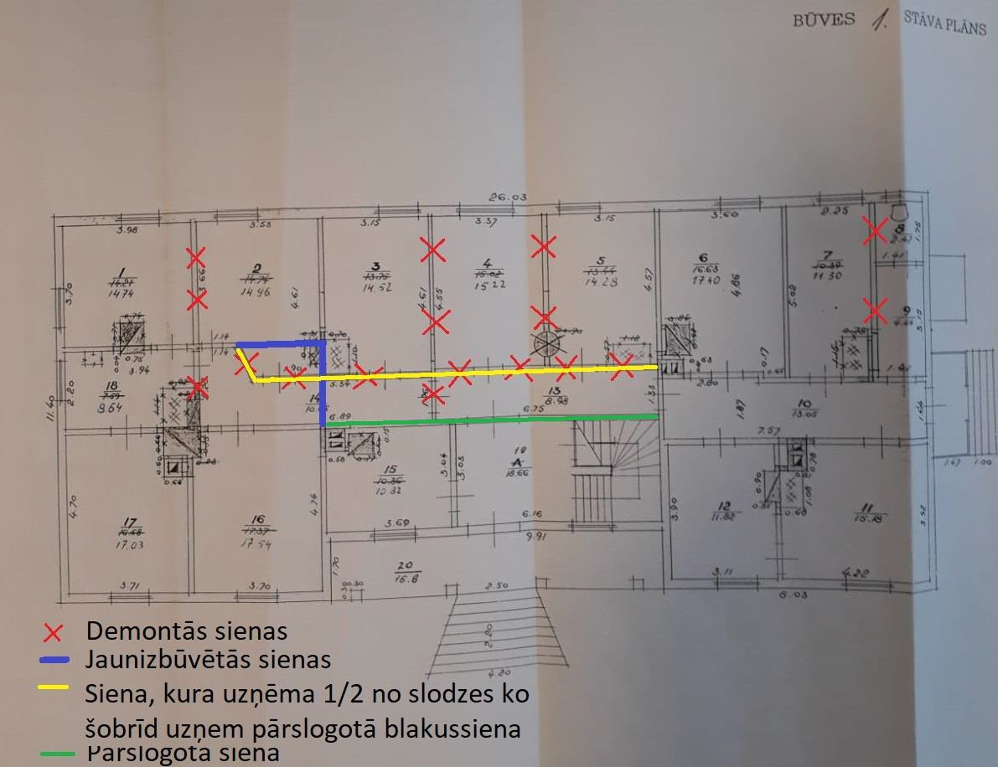
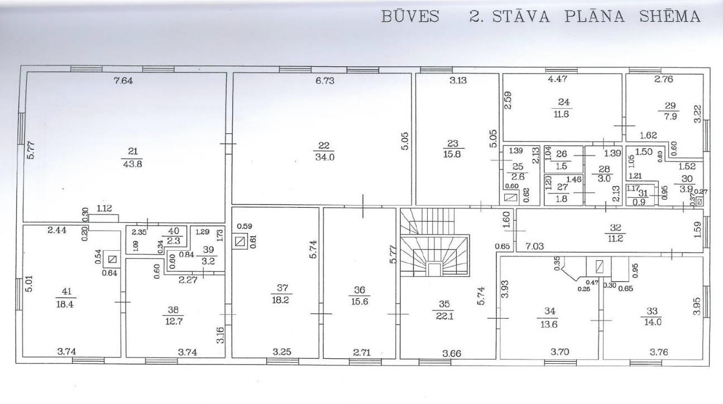

Attēls Nr.8 ēkas sienu pārbūves shēma (plāns no 2000.07.30 tehniskās inventarizācijas lietas)

Attēls Nr.9 1.stāva nesošā iekšsiena, kura ir pārslogota.

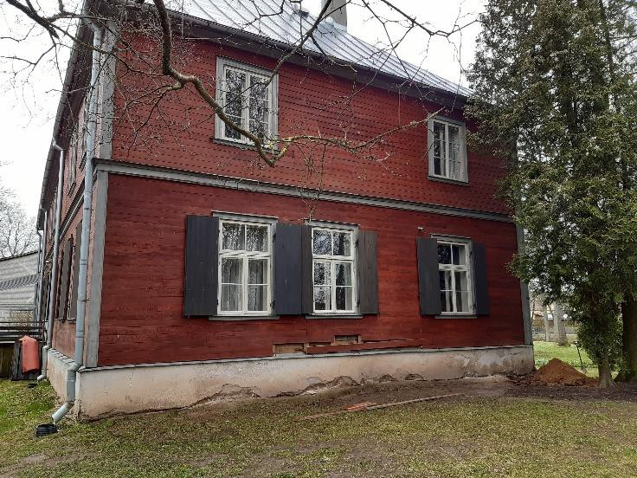
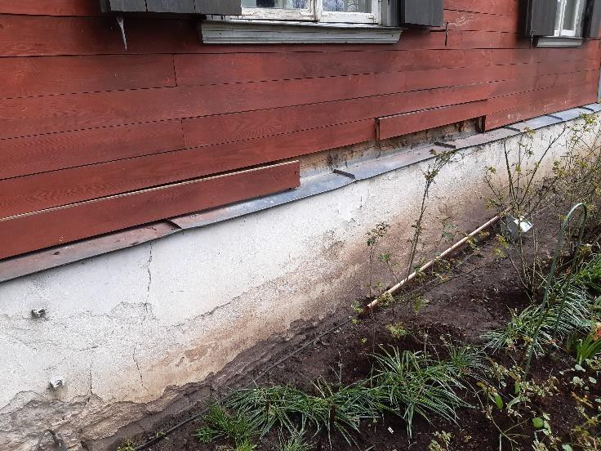
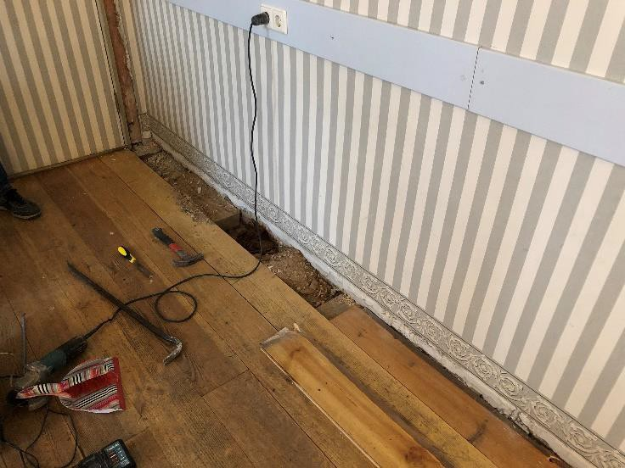

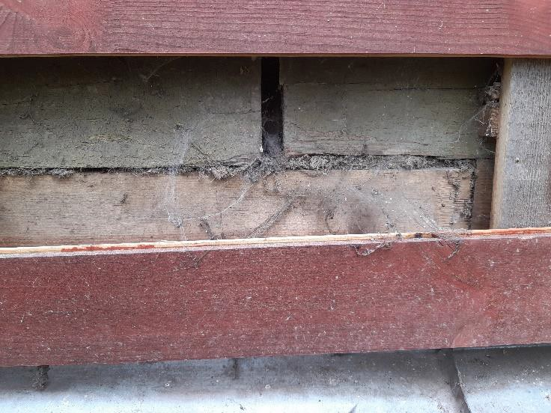
Foto Nr. 13 sienas atsegums nr.1 Foto Nr. 14 sienas atsegums nr.1 Noprotezēti ārsienas baļķi.

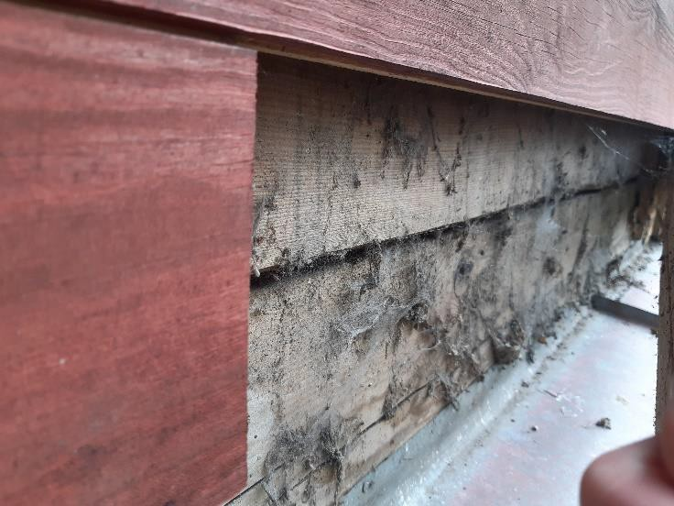
Foto Nr. 15 sienas atsegums nr.2 Foto Nr. 16 siena atsegums nr.2 Noprotezēti ārsienas baļķi.

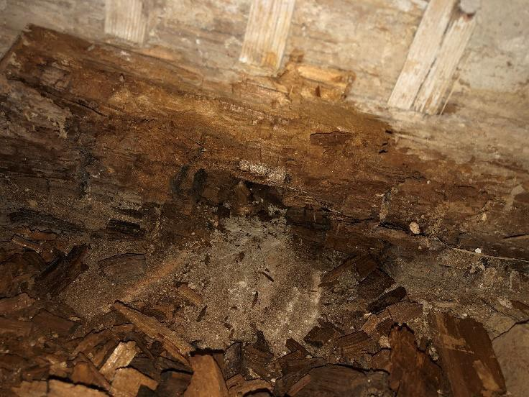
Foto Nr. 17 sienas atsegums nr.3 Foto Nr. 18 sienas atsegums nr.3 Ievērojami trupējis 1.baļķis.

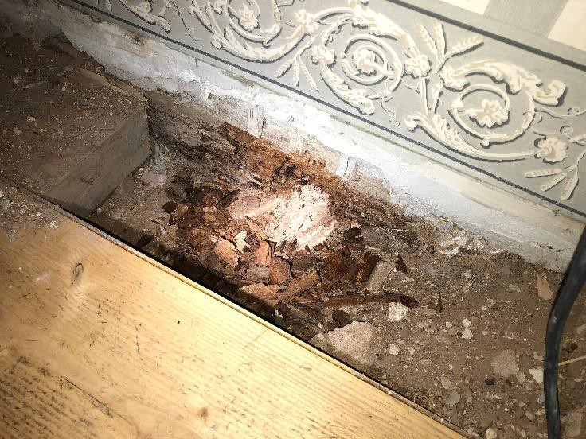
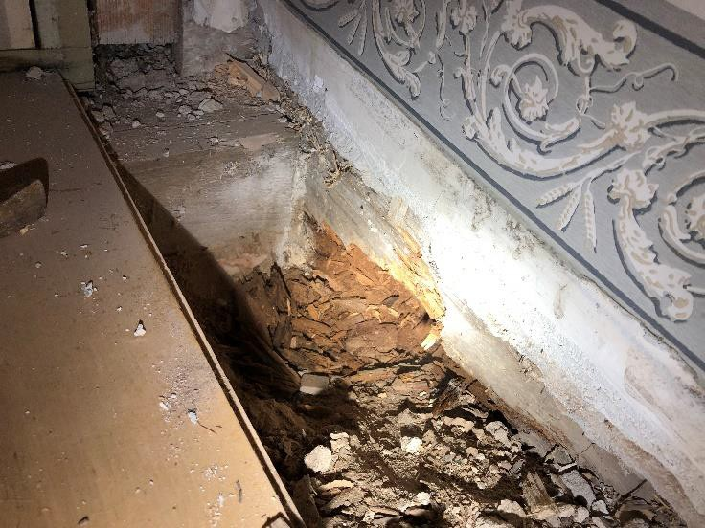
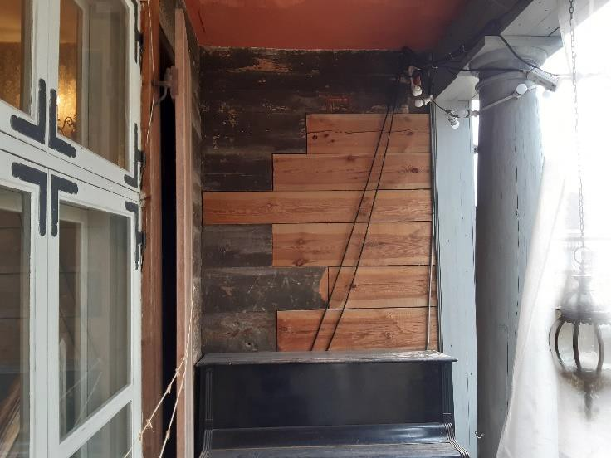

Foto Nr. 19 sienas atsegums nr.3 Ievērojami trupējis 1.baļķis. Foto Nr. 20 sienas atsegums nr.3 Ievērojami trupējis 1.baļķis.

Foto Nr. 21 sienas brusu protezēšanas zona pie ieejas mezgla.

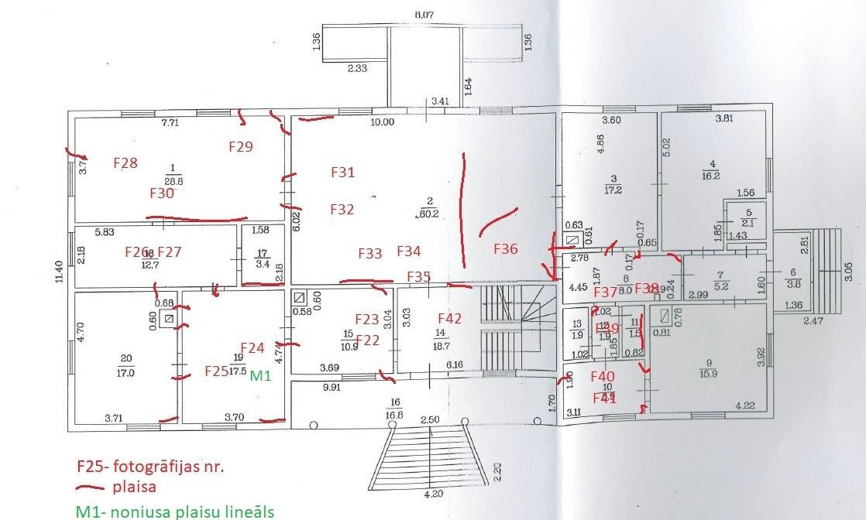
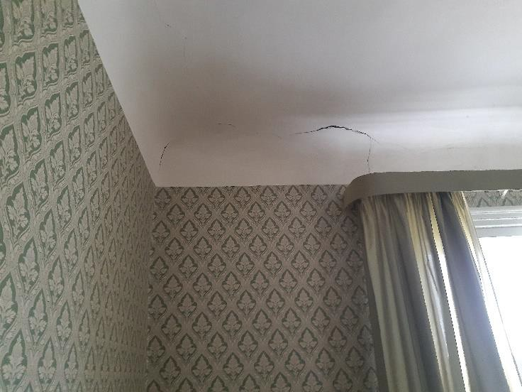

Sienu plaisu kartogramma un fotofiksācija.

Attēls Nr.9 1.stāva plaisu kartogramma, fotonavigācija un noniusa plaisu lineālu uzstādīšanas shēma

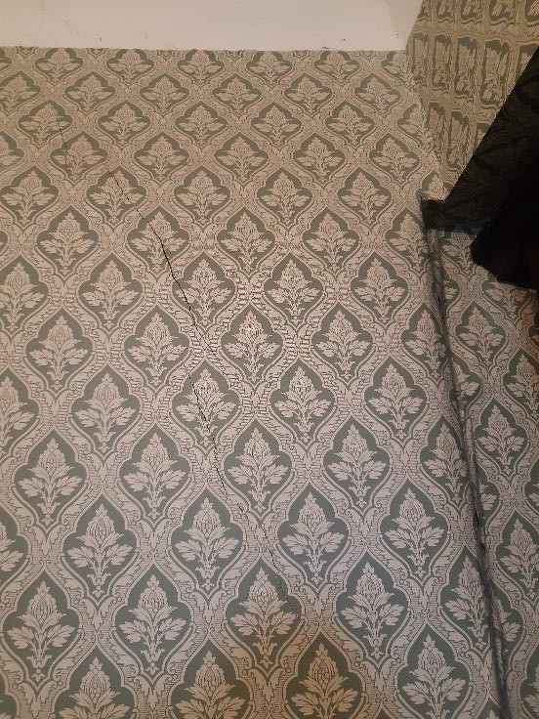
Foto Nr. 22 Foto Nr. 23

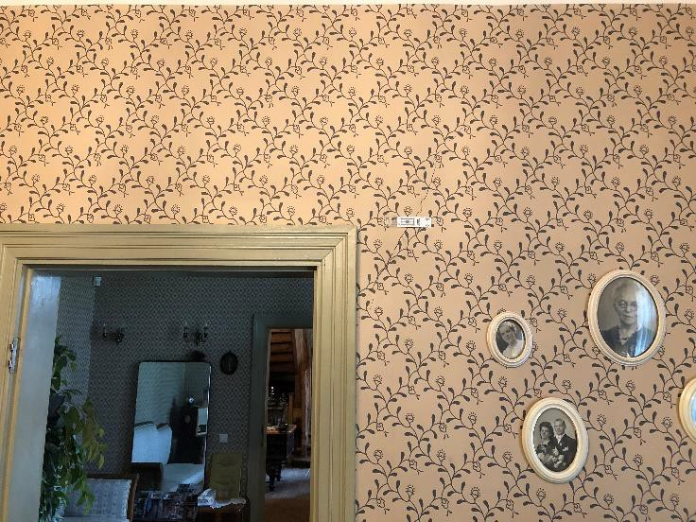
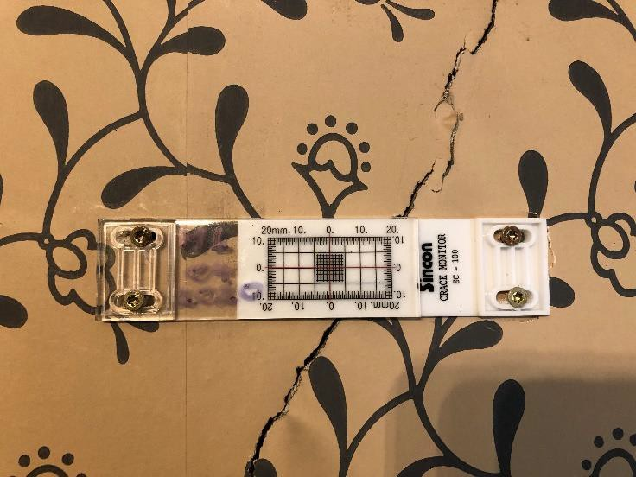
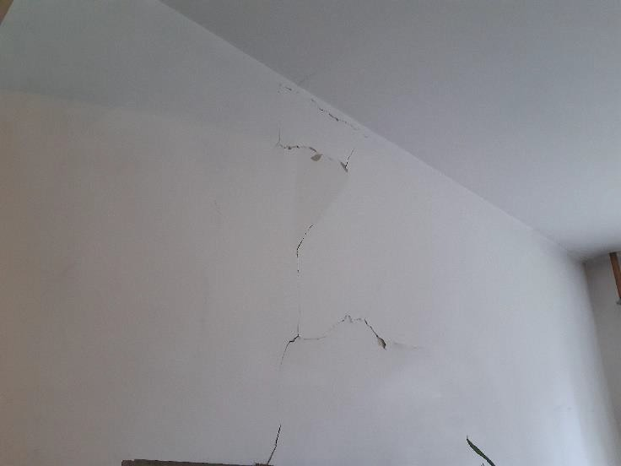
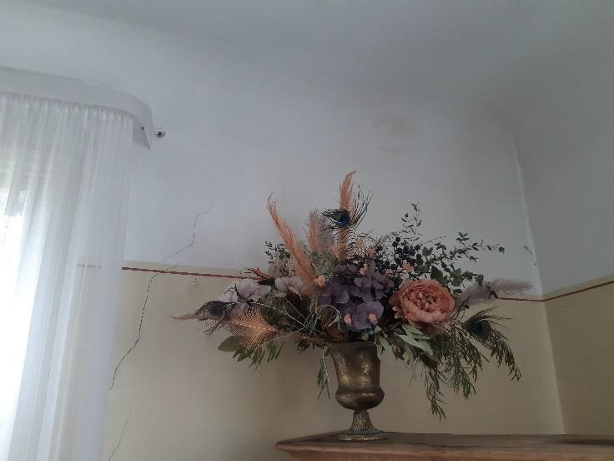

Foto Nr. 24 uz plaisas uzstādīts plaisu lineāls M1 Foto Nr. 25

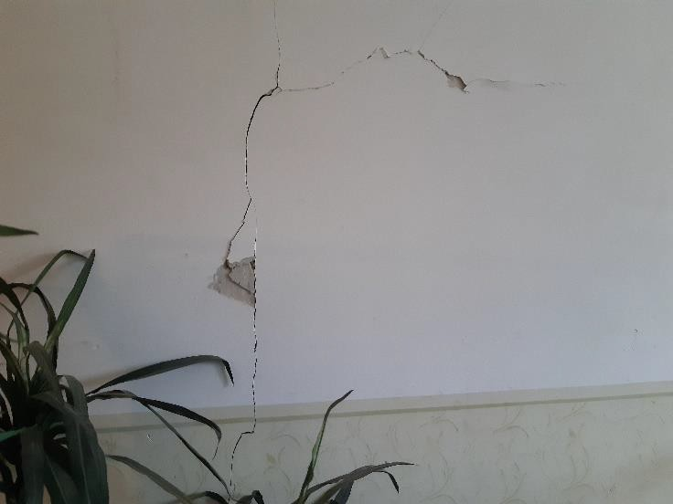
Foto Nr. 26 Foto Nr. 27

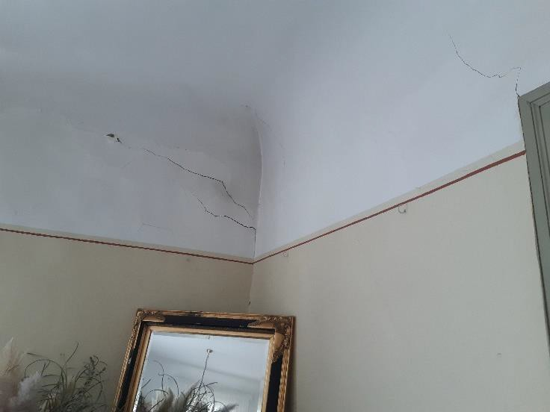
Foto Nr. 28 Foto Nr. 29

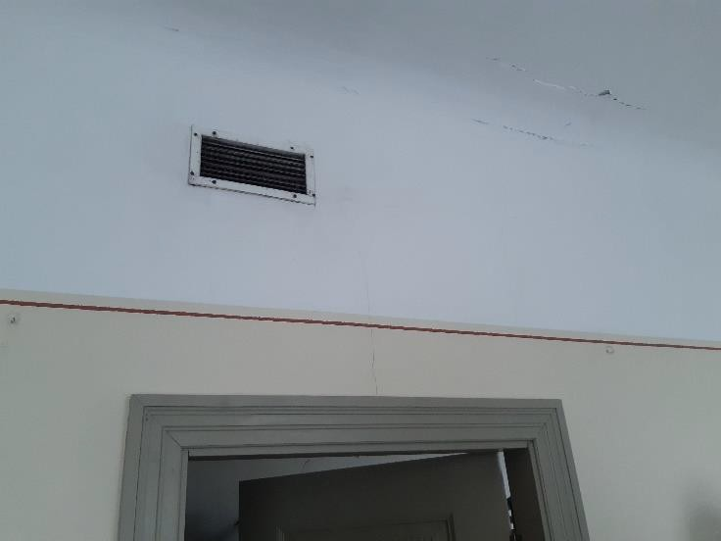
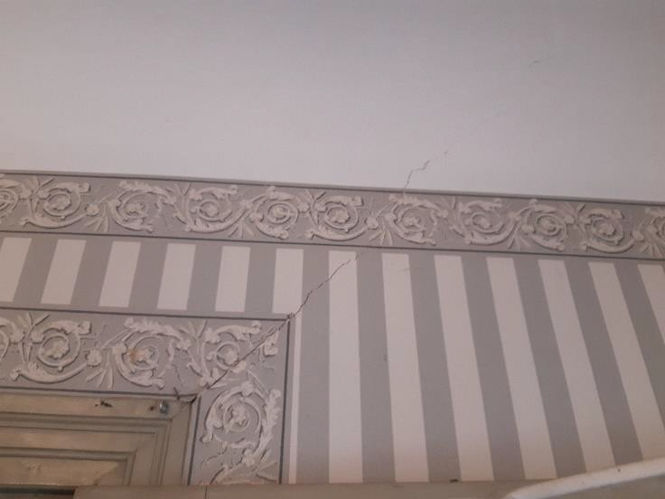
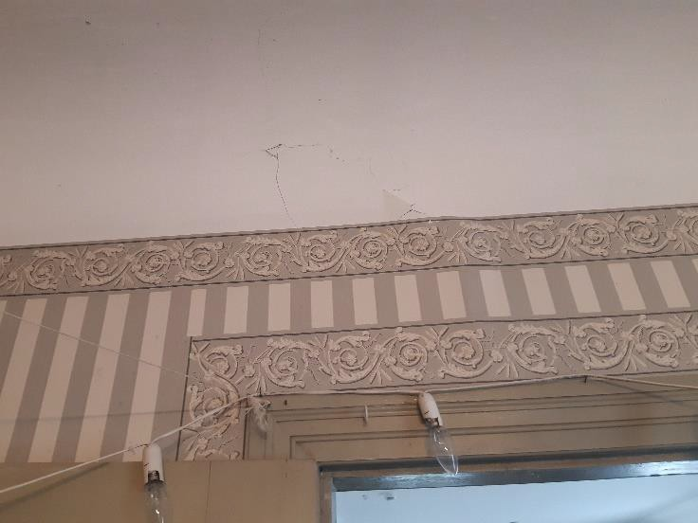
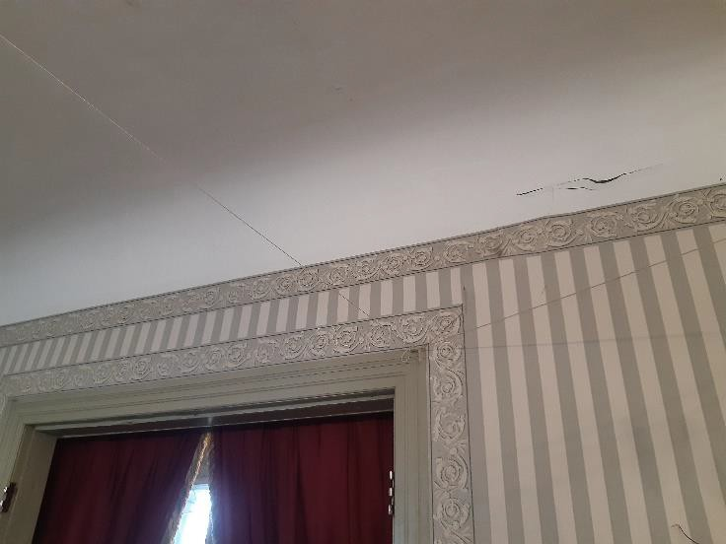

Foto Nr. 30 Foto Nr. 31

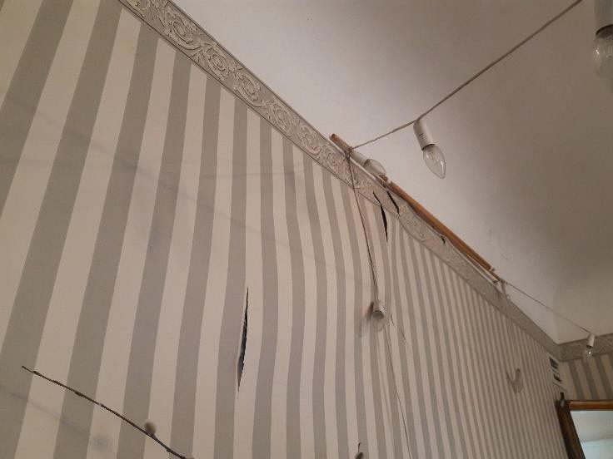
Foto Nr. 32 Foto Nr. 33

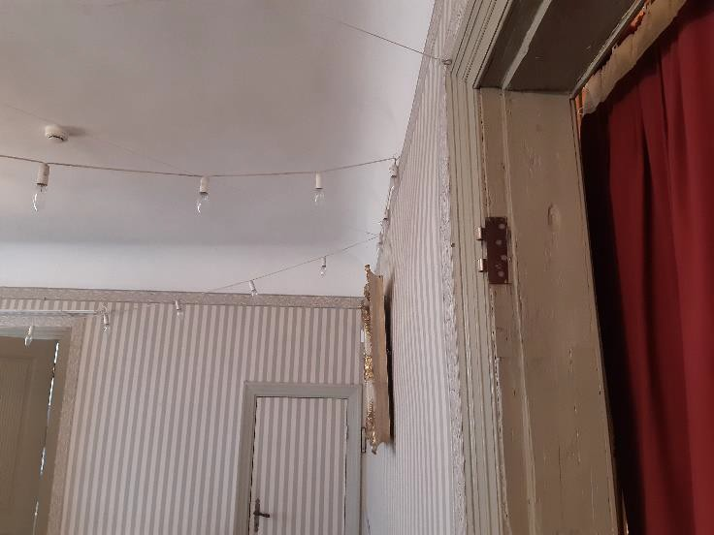
Foto Nr. 34 Foto Nr. 35

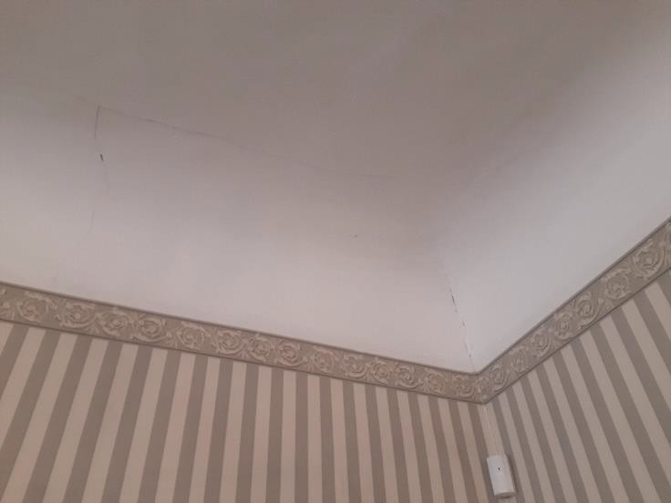
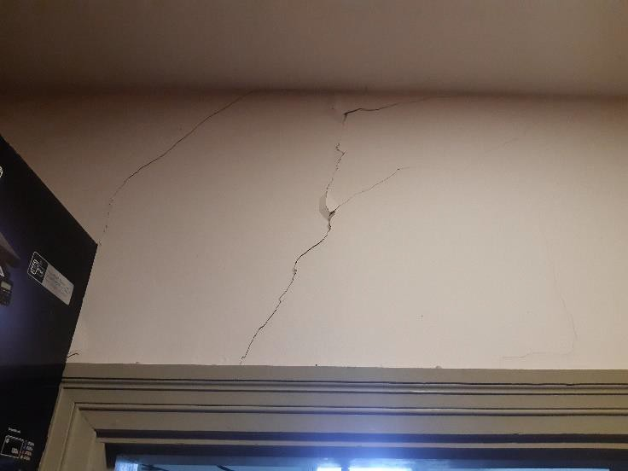

Foto Nr. 36 Foto Nr. 37

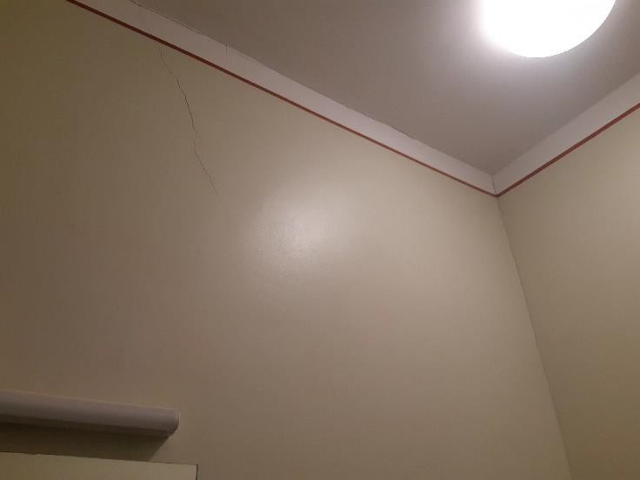
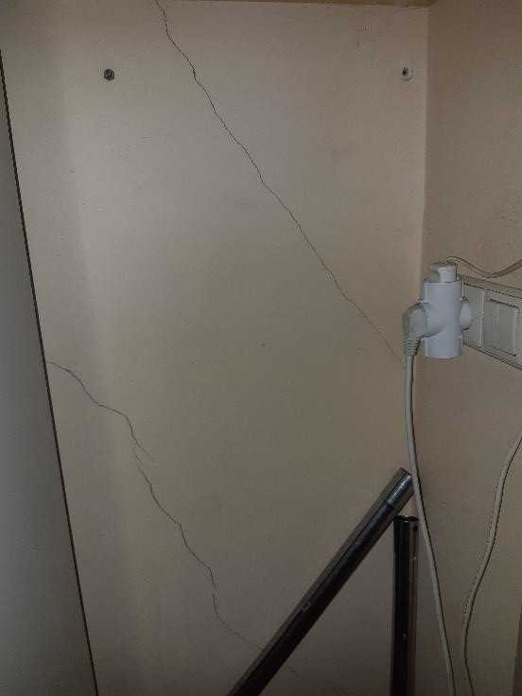
Foto Nr. 38 Foto Nr. 39

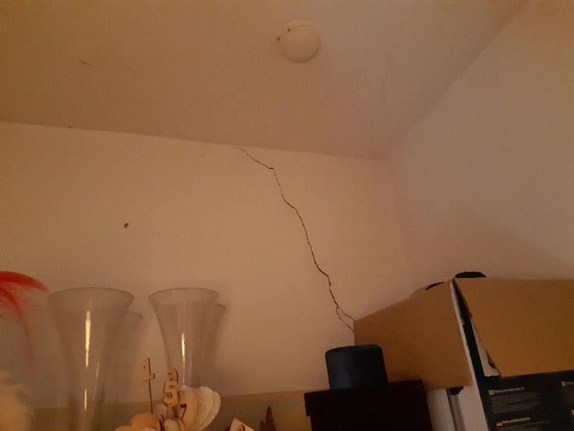
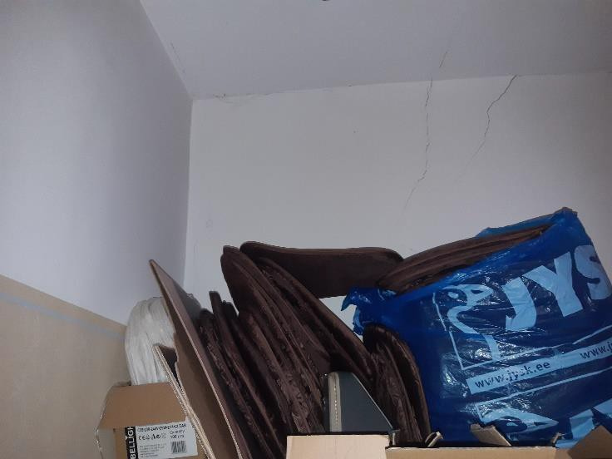
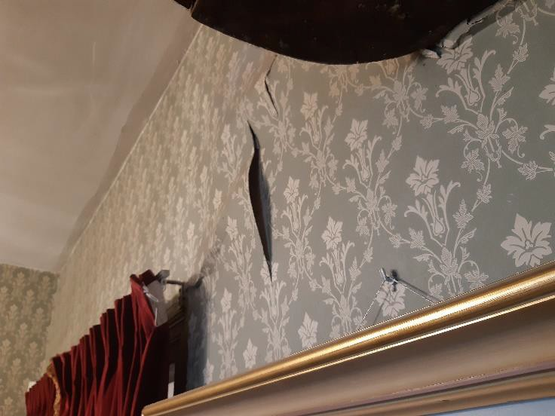

Foto Nr. 40 Foto Nr. 41

Foto Nr. 42

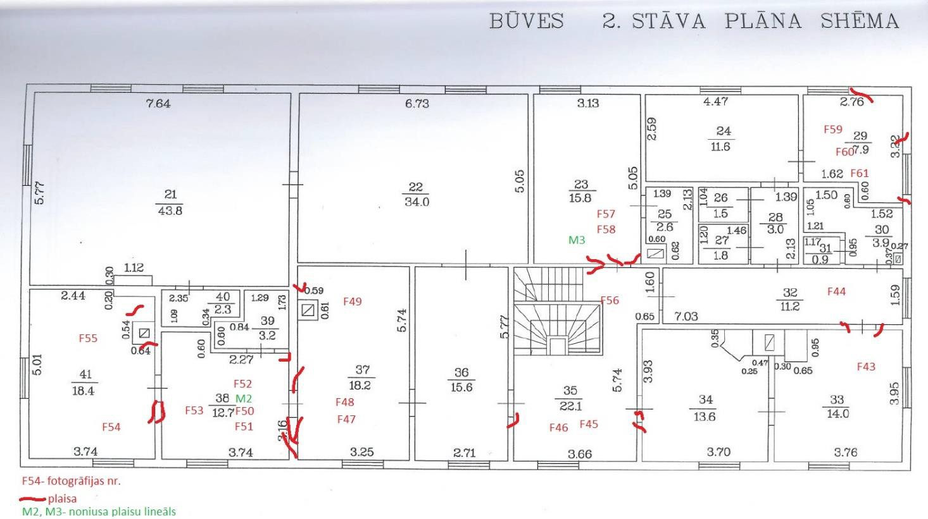

Attēls Nr.10 2.stāva plaisu kartogramma, fotonavigācija un noniusa plaisu lineālu uzstādīšanas shēma

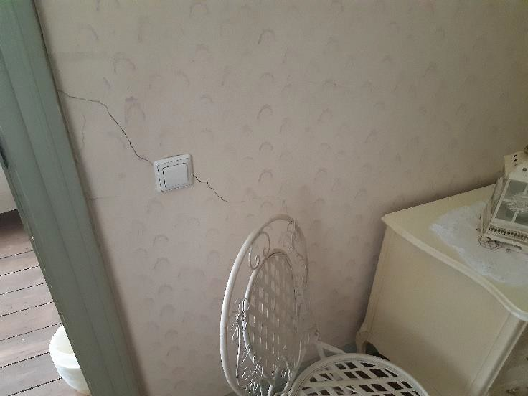
Foto Nr. 43 Foto Nr. 44

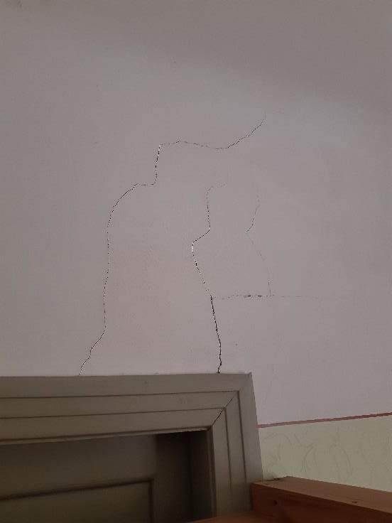
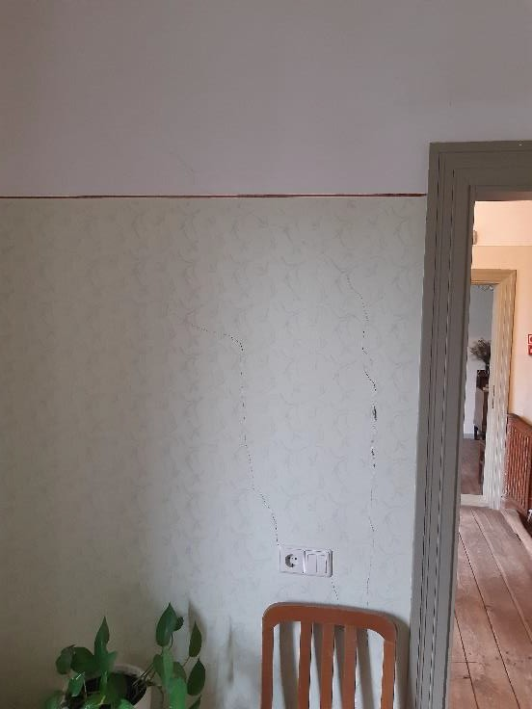
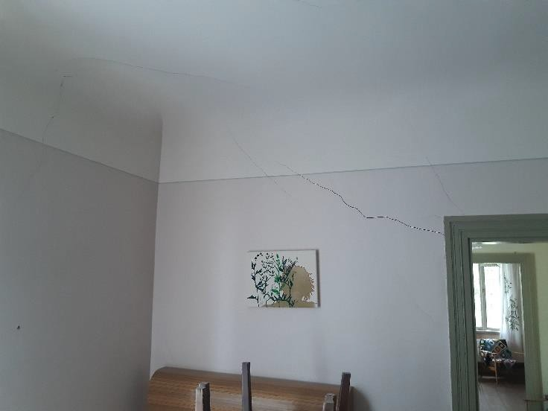

Foto Nr. 45 Foto Nr. 46

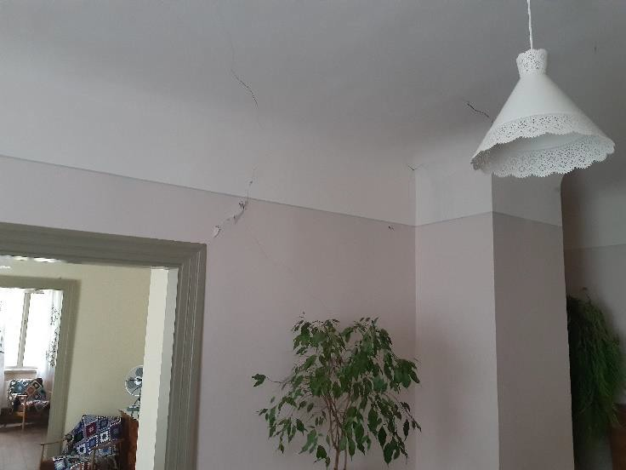
Foto Nr. 47 Foto Nr. 48

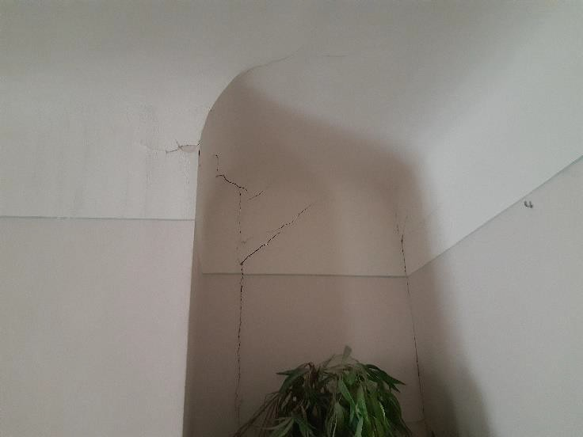
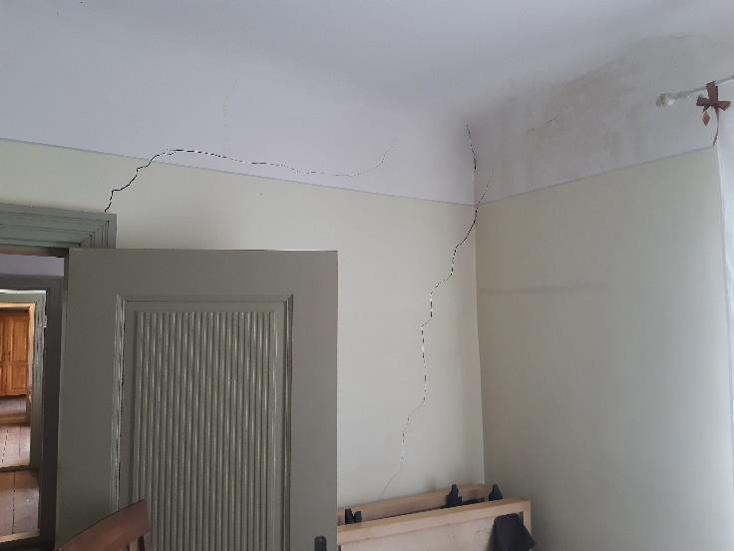
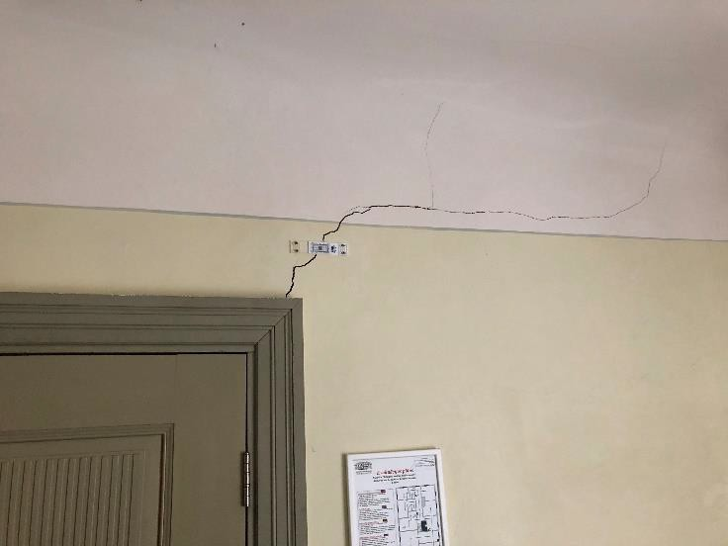
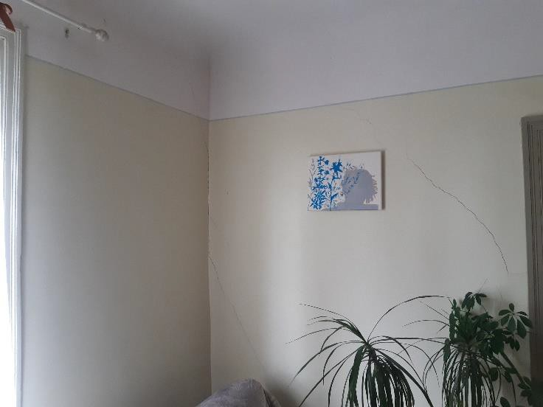

Foto Nr. 49 Foto Nr. 50

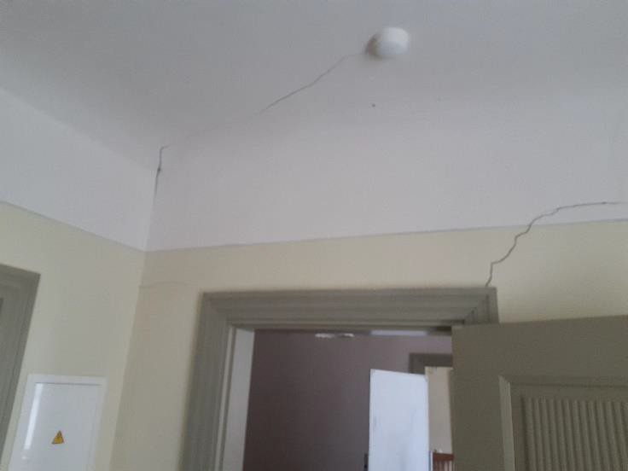
Foto Nr. 51 2.st. telpā nr. 38 uzstādīts noniusa plaisu lineāls Foto Nr. 52

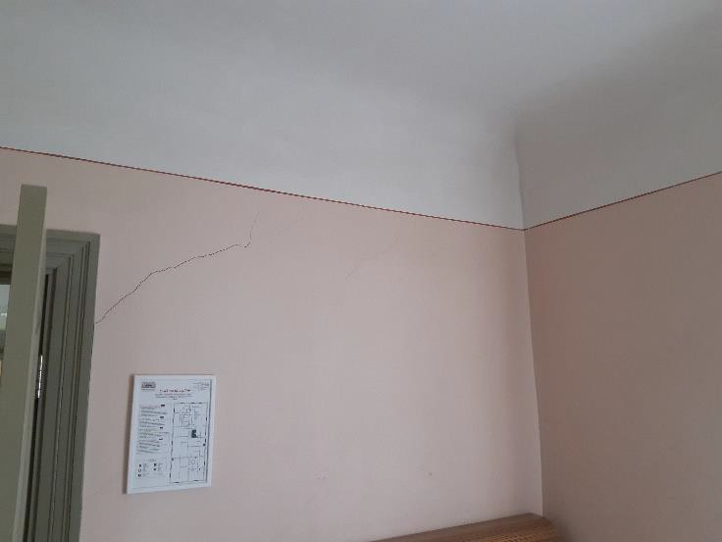
Foto Nr. 53 Foto Nr. 54

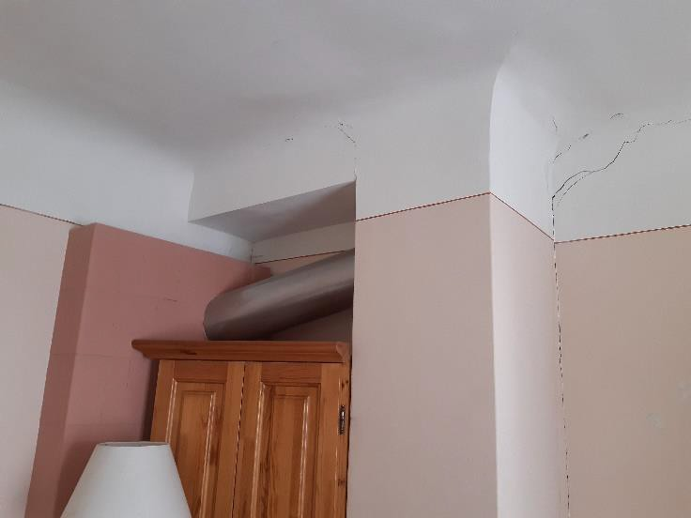
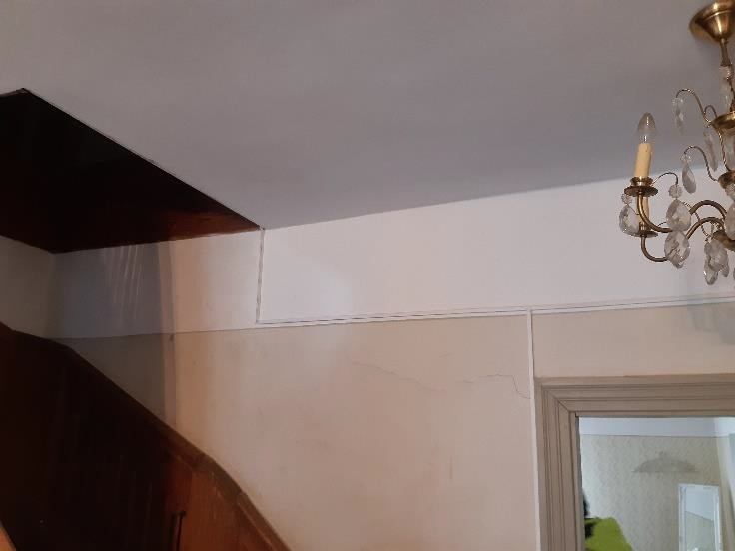
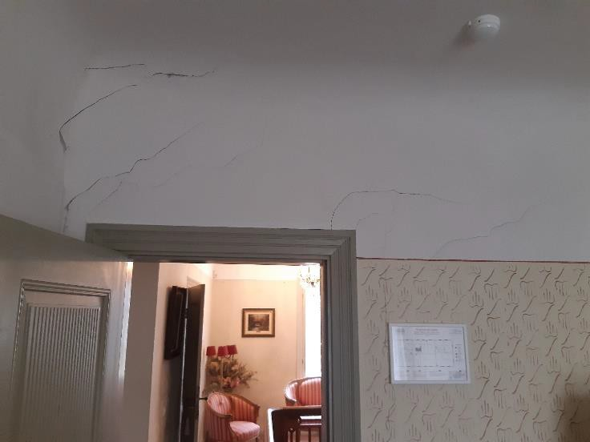
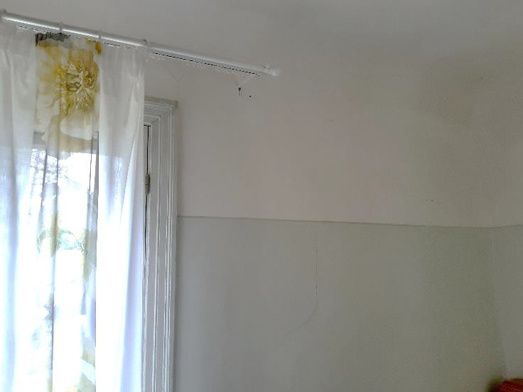

Foto Nr. 55 Foto Nr. 56

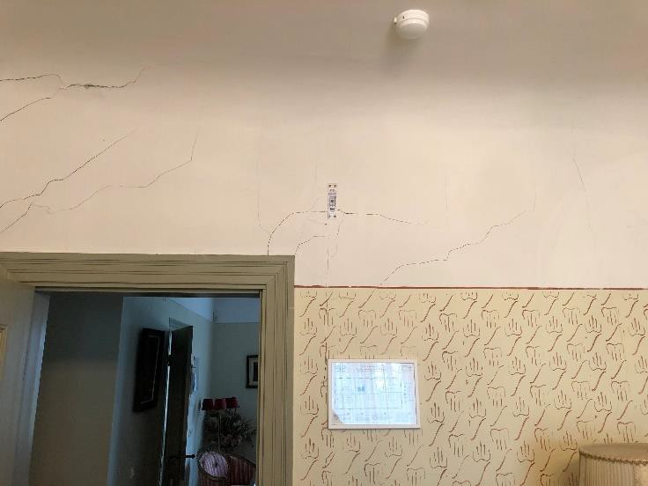
Foto Nr. 57 Foto Nr. 58 2.st. telpā nr. 23 uzstādīts noniusa plaisu lineāls

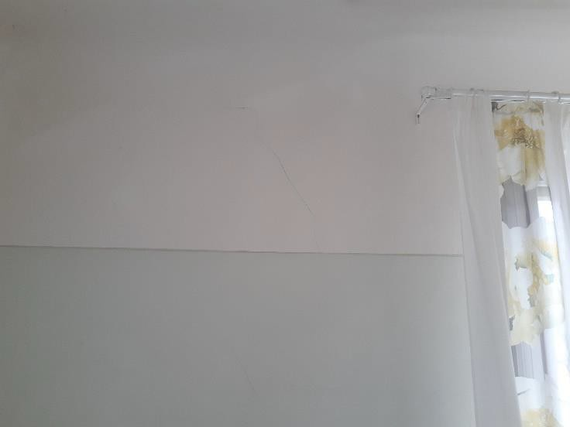
Foto Nr. 59 Foto Nr. 60

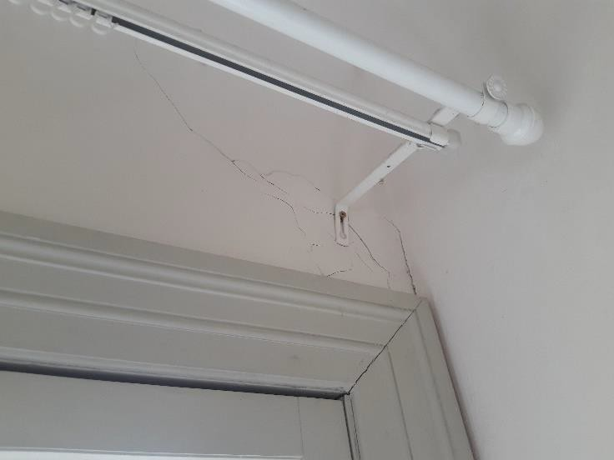
Foto Nr. 61

Ēkas trešā- jumta stāvā izbūvētas divas šķērssienas no koka karkasa. Šīs sienas daļēji apšūtas ar ģipškartonu un daļēji apšūtas ar koka dēļiem. Trešā stāva sienām uz apsekošanas brīdi nav konstatētas būtiskas plaisas, kas norādītu uz konstrukciju nepietiekamu nestspēju vai pirmssabrukumu.
Ēkas nelielā apjomā izbūvētas arī ģipškartona starpsienas, kurām uz apsekošanas brīdi nav
konstatētas būtiskas plaisas.
Pirmā, otrā un jumta stāvā ailu pārsedzes veidotas no koka sijām, pēc vizuālas apsekošanas būtiski bojājumi pārsedzēm netika konstatēti.
Saistībā ar nesošās iekšsienas starp telpām nr.2 un telpām nr.14 un nr.15, kurai nepieciešama
apakšējās brusas protezēšana un sienas atslogošana vai pastiprināšana, tās stāvoklis vērtējams kā neapmierinošs un neatbilstošs "Būvniecības likuma" 9.panta, 1.apakšpunkta „Mehāniskā stiprība un stabilitāte” prasībām. Sienas konstrukcijai pirmssabrukuma pazīmes netika konstatētas, līdz ar to, ārkārtēji pasākumi nav nepieciešami. Sienas atslogošanu, pastiprināšanu ieplānot veikt tuvākajā 3 gadē.
Deformācijas, kas liecinātu par pārējo nesošo sienu pārslodzi vai pirmssabrukumu, netika
konstatētas, līdz ar to nesošās sienas un ailu pārsedzes uz apsekošanas brīdi atbilst "Būvniecības likuma" 9.panta, 1.apakšpunkta „Mehāniskā stiprība un stabilitāte” prasībām. Šķērssienu un ailu pārsedžu stāvoklis vērtējams kā apmierinošs.
4.3. | Karkasa elementi: kolonnas, rīģeļi, sijas | -
Ēkai nav izteiktu atsevišķu karkasa elementu. Sijas aprakstītas sadaļā 4.6 (pārsegumi).
4.4. | Pašnesošās sienas | -
Pašnesošās šķērssienas veidotas no koka guļbaļķu konstrukcijas, tās sīkāk apskatītas sadaļā pie nesošām sienām.
4.5. | Šuvju hermetizācija, hidroizolācija un siltumizolācija | -
Ārsienām zem noprotezētiem baļķiem ir izbūvēta ruberoīda horizontālā hidroizolācija. Pamatiem vertikālās hidroizolācijas nav. Atsegumā pie iekšējās nesošās garensienas redzams, ka virs

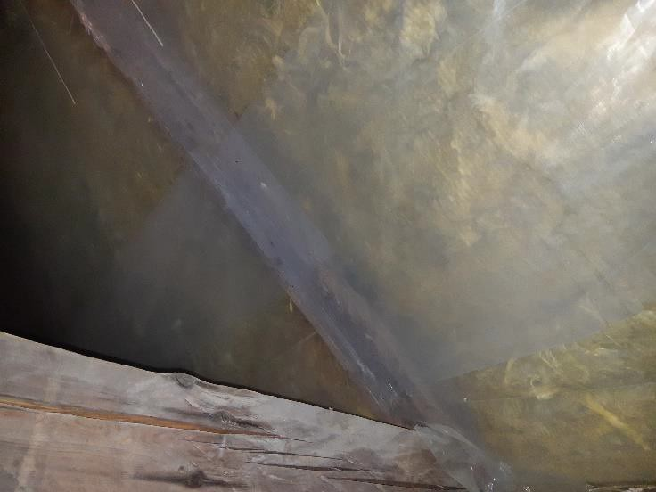

pamatiem horizontālā hidroizolācija nav izbūvēta. Ēkas citos mezglos un konstrukcijās hidroizolācija netika konstatēta.

Mūsdienu siltumizolācija ēkā konstatēta jumta konstrukcijā. Jumta konstrukcijas siltinātas ar
200mm biezu minerālvati. Tā kā telpās griestu apdare veikta nepilnā apjomā, novērojams, ka no ēkas iekšpuses veikta tvaika izolācijas plēves izbūve. Tvaika izolācijas izbūve veikta nekvalitatīvi, jo nav noblīvētas šuves un pieslēgumi, līdz ar to tvaika barjera nepilda savu funkciju un veicina kondensāta veidošanās riskus.

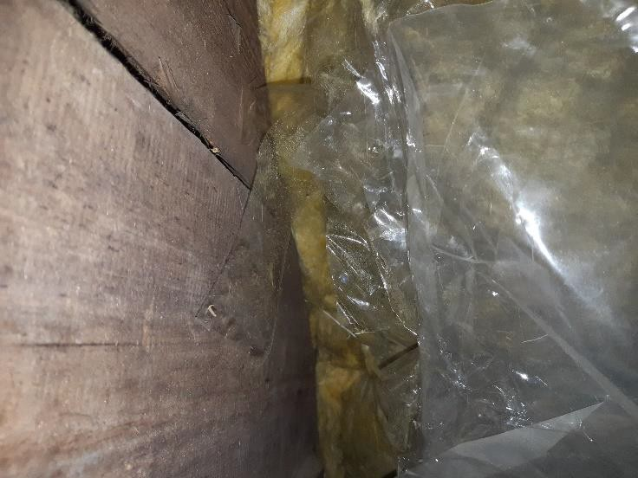
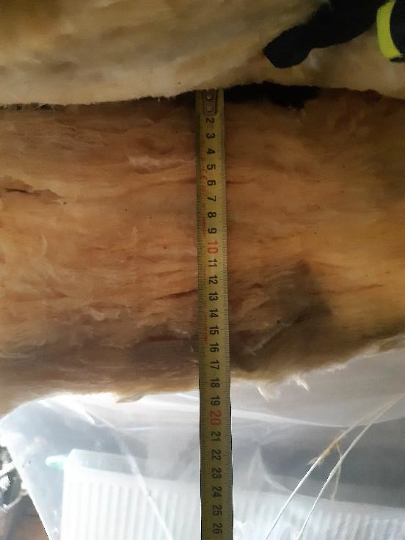
Foto Nr. 62 Foto Nr. 63

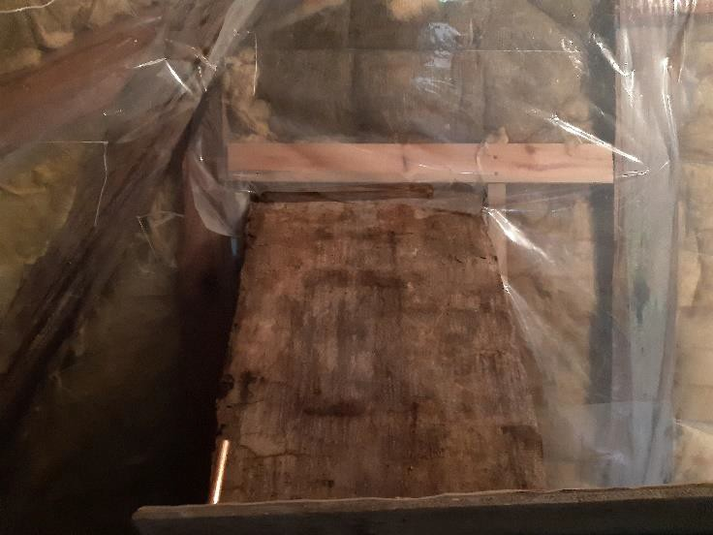
Foto Nr. 64 Foto Nr. 65

Virs siltumizolācijas jumta konstrukcijā izbūvēta antikondensāta plēve, pie kuras cieši klāt pieguļ siltumizolācija, kas nav pieļaujams, jo antikondensāta plēve ir ar zemu tvaiku caurlaidību, kas

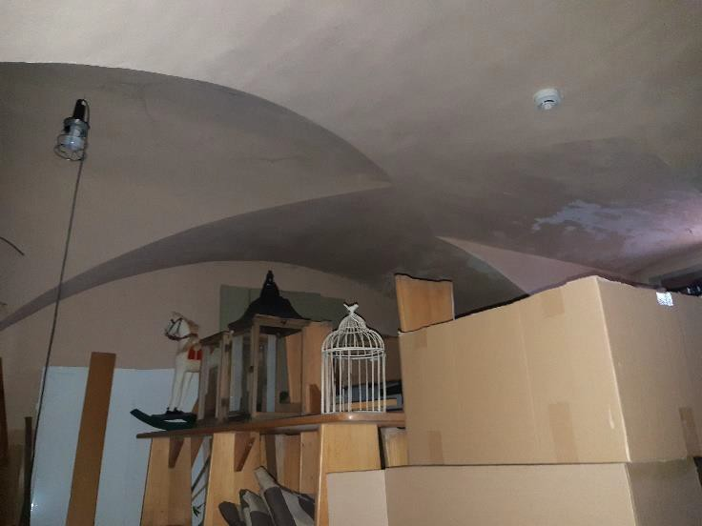
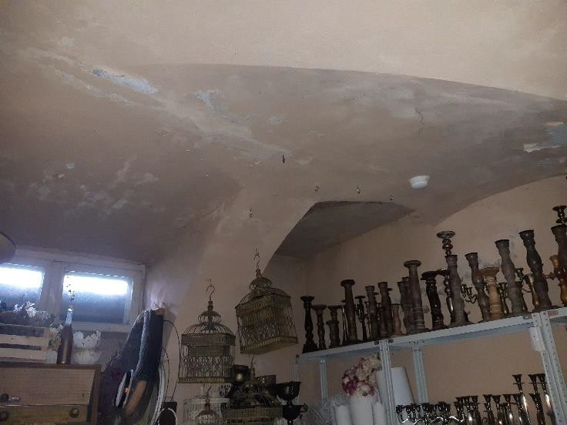
rada kondensāta veidošanās risku starp vati un plēvi. Šādā izpildījumā starp vati un antikondensāta plēvi ir jābūt 50mm ventilējamai gaisa šķirkārtai.

Lai noteiktu visas ēkas energoefektivitātes atbilstību LBN 002-19 “Ēku norobežojošo konstrukciju siltumtehnika” prasībām, nepieciešams izstrādāt ēkas energoefektivitātes novērtējumu.
4.6. | Pagraba, starpstāvu, bēniņu pārsegumi | -
Pagraba pārsegums veidots kā māla ķieģeļu krusteniskās velves kaļķu javā, kas apmestas ar kaļķa apmetumu. Vairākās vietās uz apmetuma tika novēroti izsāļojumi. Pagraba pārsegumam būtiski bojājumi netika konstatēti.
Pagraba pārseguma stāvoklis no nestspējas viedokļa vērtējams kā atbilstošs "Būvniecības likuma" 9.panta, 1.apakšpunkta „Mehāniskā stiprība un stabilitāte” prasībām.

Foto Nr. 66 Foto Nr. 67

Pirmā un otrā stāva pārseguma konstrukcija veidota no koka siju konstrukcijas ar dubulto melno griestu dēļu klāju un izdedžu aizpildījumu starp sijām. Pie apakšējā dēļu klāja ir stiprināts skalu režģis ar apmetumu, virs sijām izbūvēts grīdas segums. Atsevišķās telpās griestu apmetumā novērojamas plaisas, kas saistītas ar sienu nevienmērīgu sēšanos sk. foto nr.68-75.

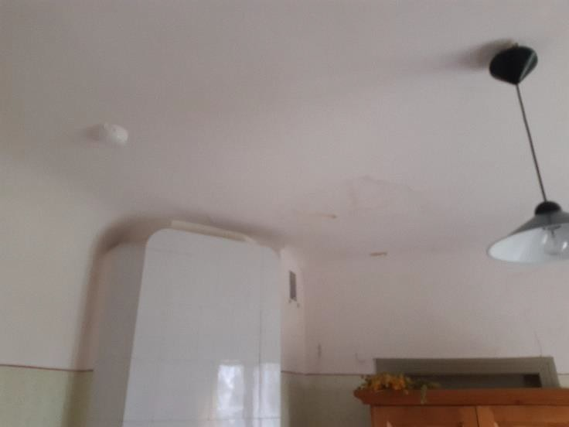
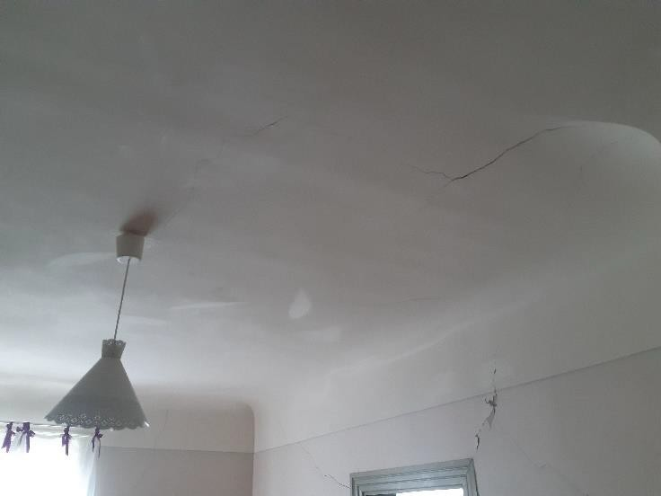

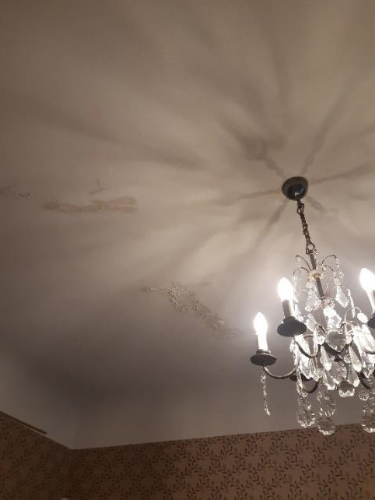
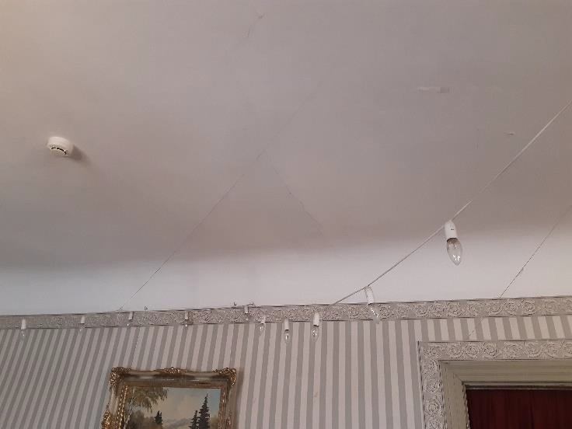
Foto Nr. 68 mitruma bojājums telpas nr.19 griestos Foto Nr. 69 plaisu tīkls telpas nr.2 griestos

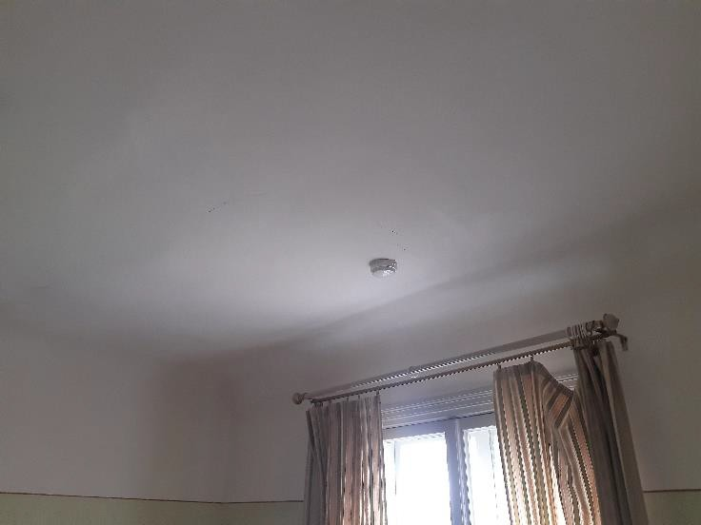
Foto Nr. 70 mitruma bojājums telpas nr. 34 griestos Foto Nr. 71

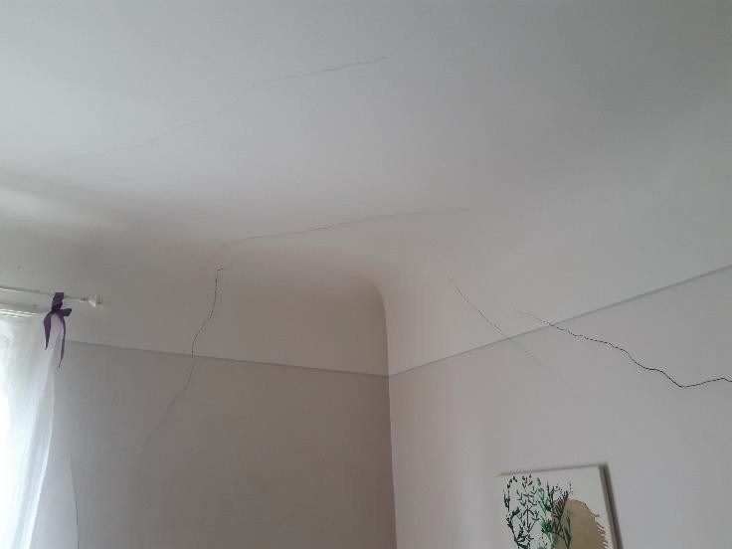
Foto Nr. 72 plaisu tīkls telpas nr.37 griestos Foto Nr. 73 plaisu tīkls telpas nr.37 griestos

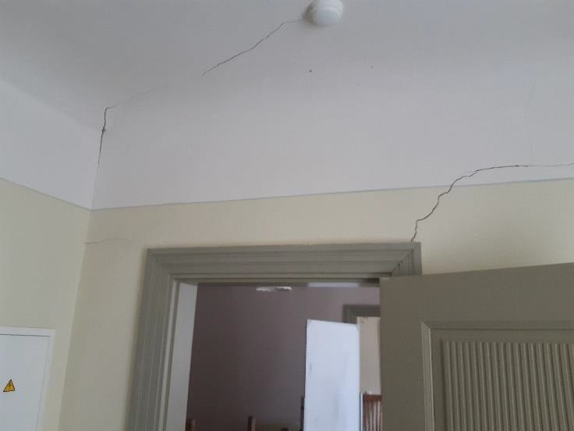
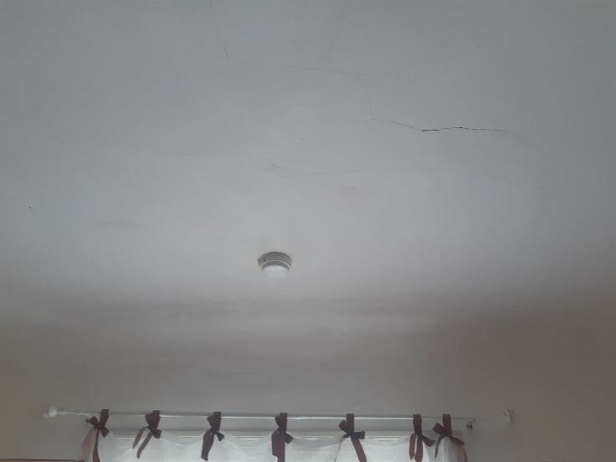
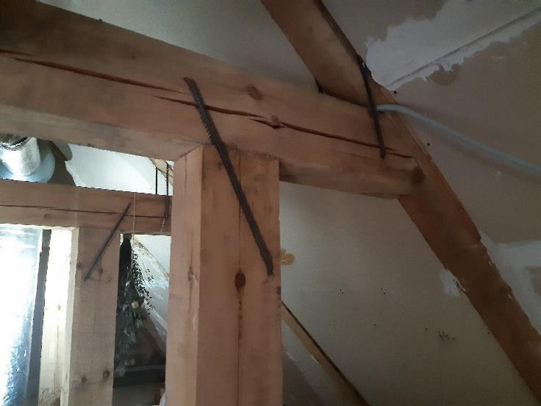
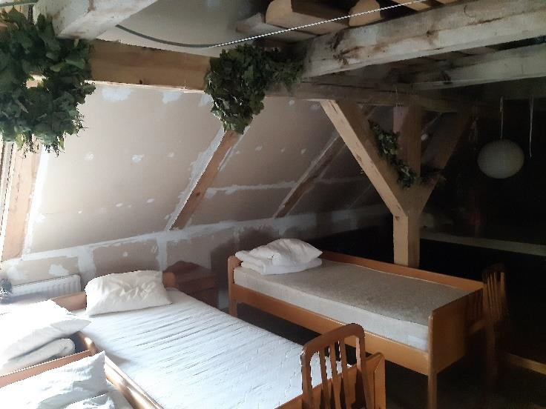
Foto Nr. 74 plaisu tīkls telpas nr.38 griestos Foto Nr. 75 plaisu tīkls telpas nr.41 griestos

Koka siju pārsegumos virsnormatīvas izlieces netika konstatētas, līdz ar to, to stāvoklis vērtējams kā apmierinošs un pie esošām ekspluatācijas slodzēm atbilstošs "Būvniecības likuma"
9.panta, 1.apakšpunkta „Mehāniskā stiprība un stabilitāte” prasībām.
4.7. | Būves telpiskās noturības elementi | -
Būves telpisko noturību nodrošina koka guļbūves nesošās sienas, koka šķērssienas un koka siju
pārsegums. Ēkas kopējā telpiskā noturība nav apdraudēta.
4.8. | Jumta elementi: nesošā konstrukcija, jumta klājs, jumta segums, lietus ūdens novadsistēma | -
Ēkas jumts veidots kā divslīpju konstrukcija ar nošļauptiem galiem. Nesošā konstrukcija veidota no koka spārēm ar šķērsgriezumu 180x180mm, vidējais solis 1.3m. Jumta konstrukcijas noturībai izbūvēts jumta krēsls, kas balstīts uz otrā stāva pārseguma sijām. Uz jumta spārēm izbūvēta antikondensāta plēve, virs kuras veidots garenlatojuma un šķērslatojuma klājs ar metāla valcprofila segumu. Daļa jumta koka konstrukcijas nomainītas un protezētas, visticamāk tas darīts 2001.gada rekonstrukcijas darbu ietvaros.

Foto Nr. 76 mainītās un protezētās jumta konstrukcijas Foto Nr. 77 mainītās un protezētās jumta konstrukcijas

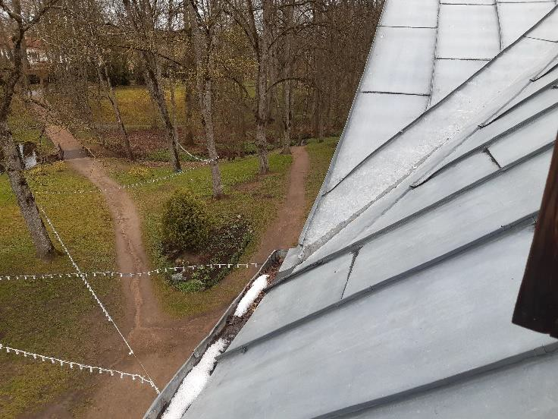
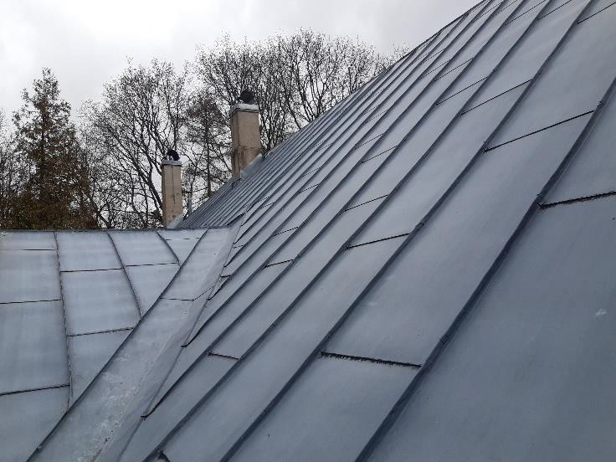
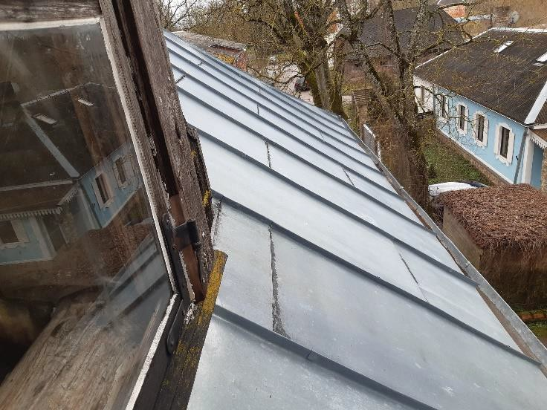
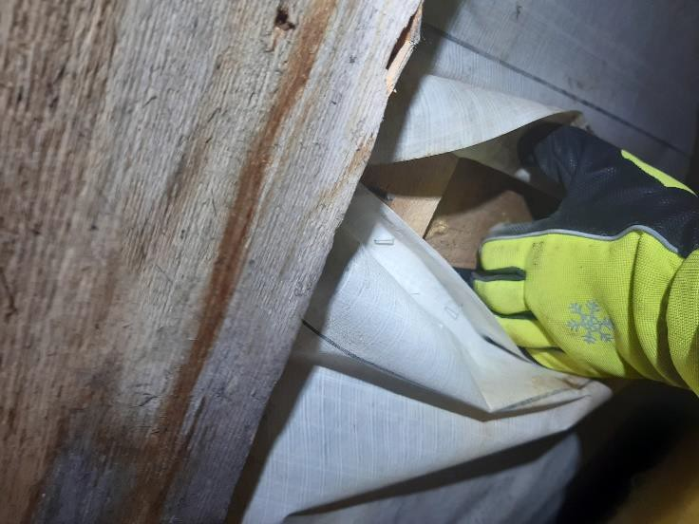
Foto Nr. 78 netīrītas jumta teknes Foto Nr. 79 jumtas segums

Foto Nr. 80 jumta segums Foto Nr. 81 atsegums aiz jumta pārseguma siltinājuma

Tā kā jumta konstrukcijai pirmssabrukuma pazīmes vai deformācijas, kas liecinātu par tā nepietiekamu nestspēju netika konstatētas, tā stāvoklis uz apsekošanas brīdi atbilst "Būvniecības likuma" 9.panta, 1.apakšpunkta „Mehāniskā stiprība un stabilitāte” prasībām.

Jumta segumā mehāniski bojājumi vai tecēšanas pazīmes netika konstatētas, tā stāvoklis vērtējams kā apmierinošs.

Ēkai uzstādīta lietus ūdens novadsistēma no skārda teknēm un notekām. Jumta teknes uz apsekošanas brīdi nav tīrītas un neļauj atmosfēras nokrišņiem brīvi notecēt, kā rezultātā tiek bojāta ēkas apdare un konstrukcijas.

Jumta lietus ūdens novadsistēma savu funkciju pilda daļēji un sistēmas stāvoklis vērtējams kā apmierinošs.
4.9 | Balkoni, lodžijas, lieveņi, jumtiņi
Ēkai izbūvēts lievenis pie galvenās ieejas ar flīžu iesegumu un koka norobežojošām margām.

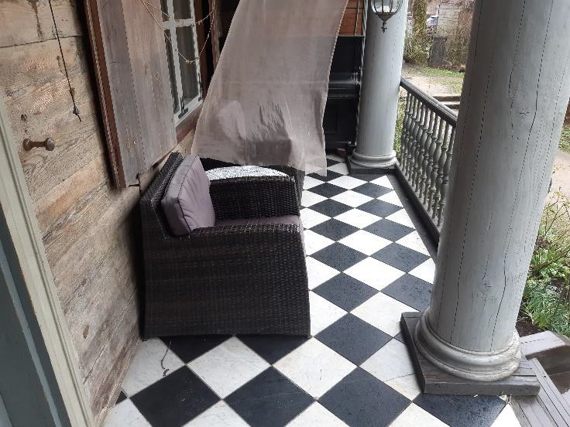
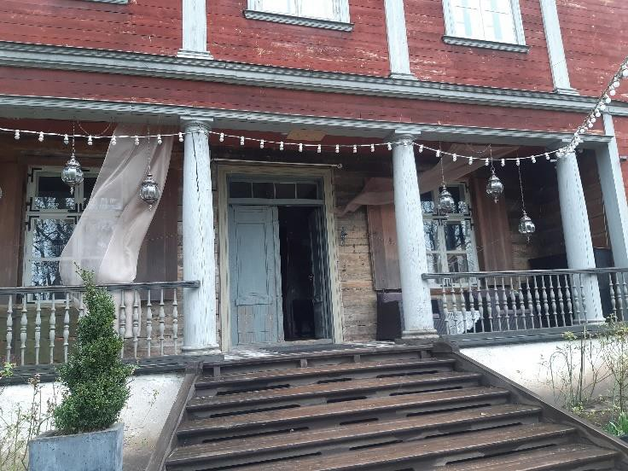
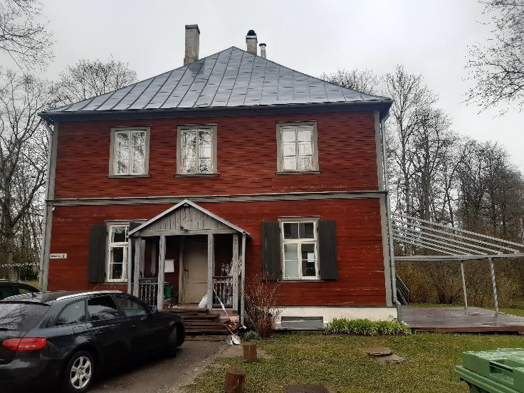
Foto Nr. 82 Foto Nr. 83

Lieveņa konstrukcijai pirmssabrukuma pazīmes vai deformācijas, kas liecinātu par tā nepietiekamu nestspēju netika konstatētas, tā uz apsekošanas brīdi atbilst "Būvniecības likuma"
9.panta, 1.apakšpunkta „Mehāniskā stiprība un stabilitāte” prasībām.

Pie ēkas dienvidrietumu ieejas izbūvēta ar koka apdares dēlīšiem daļēji apšūta koka konstrukcija virs kuras uzstādīts jumtiņš ar skārda valcprofila iesegumu.

Foto Nr. 84 dienvidrietumu ieejas jumtiņš

Jumtiņa konstrukcijai bojājumi vai deformācijas, kas liecinātu par tā nepietiekamu nestspēju netika konstatētas, tā stāvoklis uz apsekošanas brīdi atbilst "Būvniecības likuma" 9.panta,
1.apakšpunkta „Mehāniskā stiprība un stabilitāte” prasībām.
4.10. | kāpnes un pandusi
Ēkas ārpusē ir divas koka kāpnes pie ēkas ieejam un vienas kāpnes ar plašu kāpņu laukumu pie izejas uz pagalmu. Pie ēkas galvenās un dienvidrietumu ieejas izbūvētās kāpnes veidotas no koka konstrukcijas. Kāpnes nav aprīkotas ar margām (galvenā ieeja 8 pakāpieni, virtuves ieeja
4 pakāpieni). Lai kāpnes būtu droši lietojamas un tās izpildītu mūsdienu normatīvās prasības
(LBN 201-15 p.99):

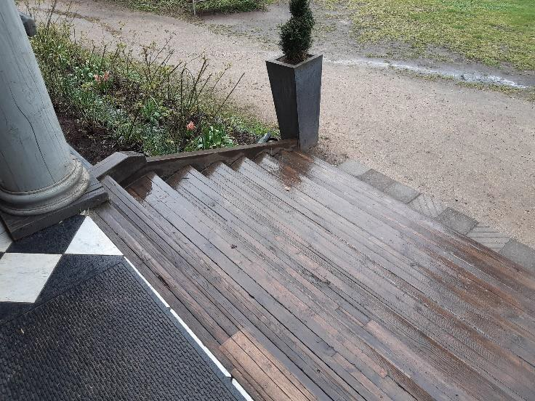
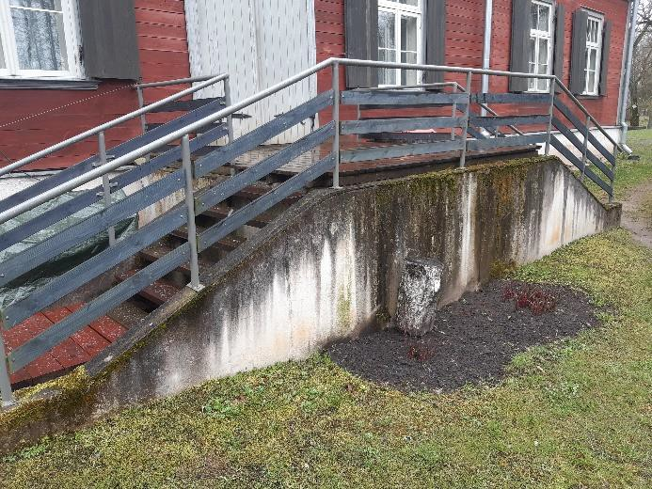

99. Ja evakuācijas ceļos grīdas līmeņu starpība pārsniedz 20 mm, bet ugunsdrošo durvju sliekšņiem – 25 mm, grīdas līmeņa izmaiņas vietās izbūvē slīpni (pandusu), kura slīpums nav lielāks par 1:12, vai vismaz trīs pakāpienus, kuru ģeometrija atbilst attiecīgās būves projektēšanu reglamentējošo būvnormatīvu prasībām. Ja telpu grīdas līmeņu starpība vertikālajā projekcijā ir lielāka par 0,45 m, kāpnes vai pandusu aprīko ar margām.

Foto Nr. 85 galvenās ieejas kāpnes Foto Nr. 86 dienvidrietumu ieejas kāpnes

Ārējo koka kāpņu un laukumu stāvoklis vērtējams kā apmierinošs.

Kāpnes pie izejas uz pagalmu izbūvētas no betona atbalstsienām ar koka dēļu laukumu un pakāpieniem. Betona atbalstsienām nav izbūvēti nosegjumtiņi kā rezultātā tās ir stipri apaugušas ar sūnām. Kāpnēm izbūvētas metāla margas ar koka elementiem.

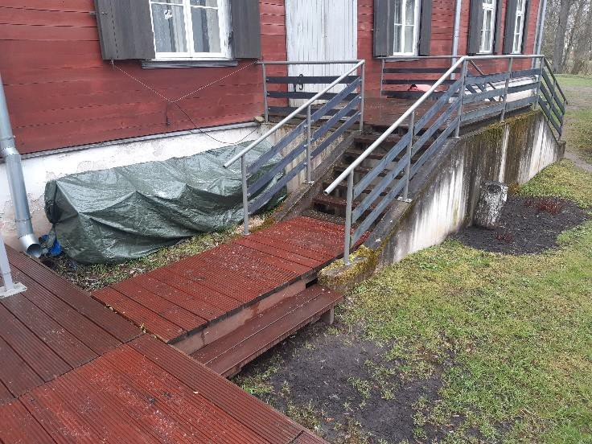
Foto Nr. 87 Foto Nr. 88

Ārējo koka kāpņu un laukumu stāvoklis vērtējams kā apmierinošs.

Ēkā izbūvētas betona un koka kāpnes. Betona kāpnes ar klinkera flīžu iesegumu izbūvētas uz pagraba stāvu, šīm kāpnēm nav izbūvētas margas, kas neatbilst mūsdienu normatīvajām prasībām (LBN 201-15 p.99). No pirmā stāva uz trešo stāvu izbūvētas plašas koka kāpnes ar koka margām, kāpnēm ir vēsturiska vērtība. Kokam kāpnēm ievērojams pakāpienu nolietojumus, nodilums (skatīt foto nr.91, nr.92).

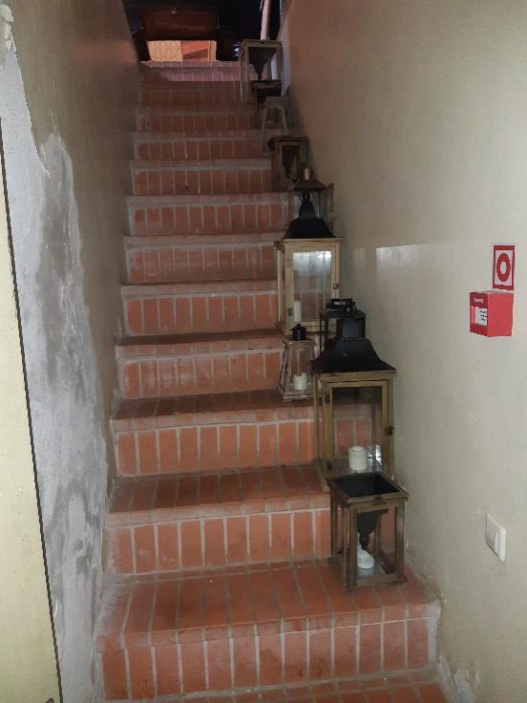
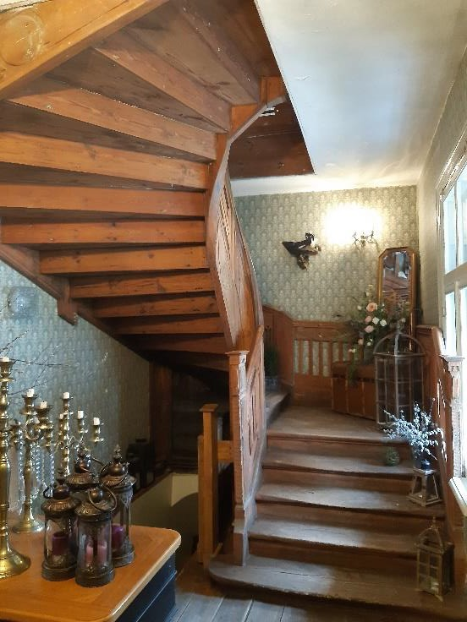
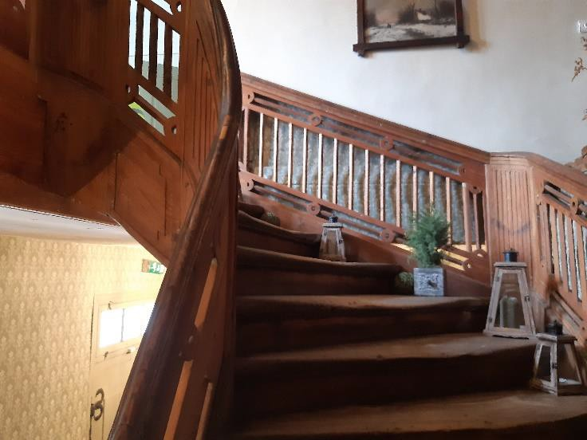
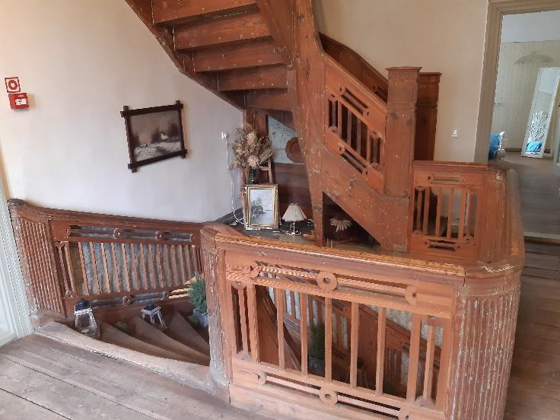
Foto Nr. 89 kāpnes no pagrabstāva uz 1.st. Foto Nr. 90 kāpnes no 1.st. uz 2.st.

Foto Nr. 91 koka kāpnes Foto Nr. 92 koka kāpnes

Iekšējo koka kāpņu un laukumu stāvoklis vērtējams kā apmierinošs.
4.11. | starpsienas | -
Starpsienas apskatītas atzinuma punktā 4.2.
4.12. | grīdas | -
Ēkas pagrabstāvā ieklāts flīžu segums. Ēkas pirmā un otrā stāva telpās izbūvētas gan koka dēļu grīdas, gan klinkera flīžu grīdas (saimnieciskā- virtuves zonā), gan keramikas flīžu grīdas (sanmezglos). Trešā stāva grīdas izbūvētas no koka dēļiem.

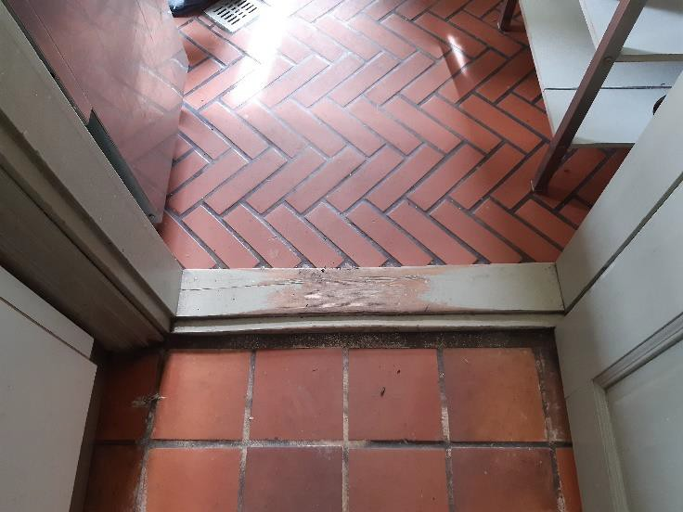
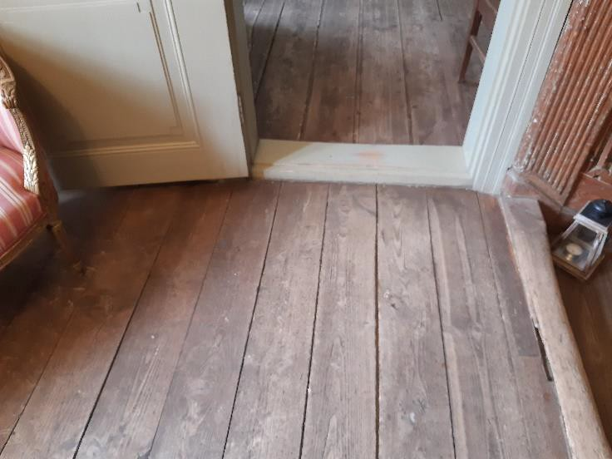
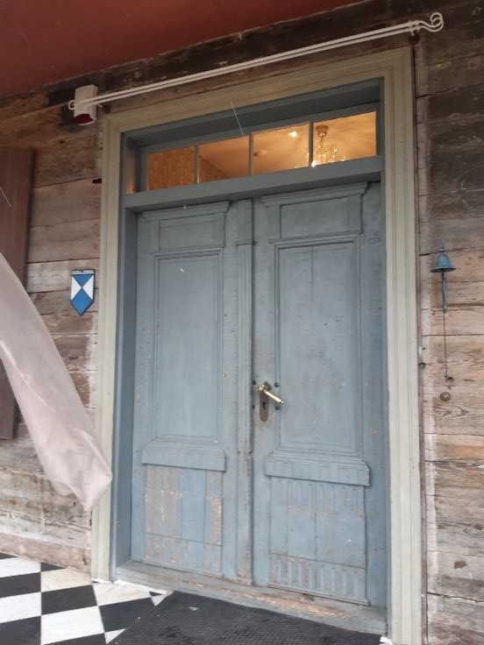
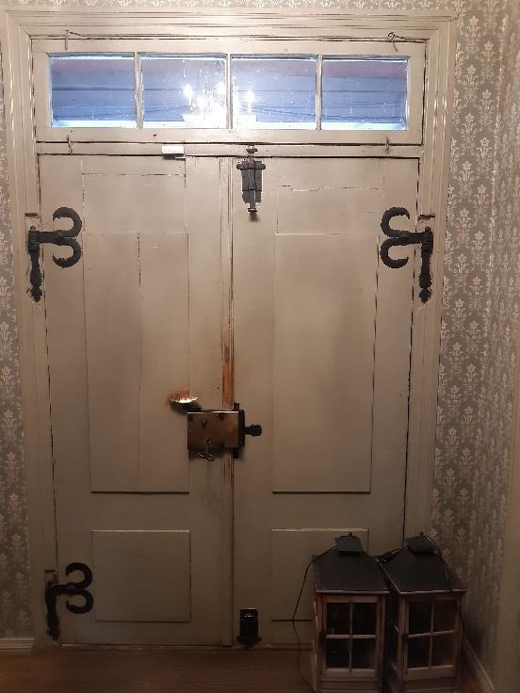
Foto Nr. 93 segums saimnieciskā- virtuves zonā Foto Nr. 94 koka dēļu grīdas segums

Grīdu tehniskais stāvoklis no mehāniskās stiprības viedokļa vērtējams kā apmierinošs.
4.13. | ailu aizpildījumi: vārti, ārdurvis, iekšdurvis, logi, lūkas | -
Ēkas ārdurvis izbūvētas no masīvā koka, ārdurvīm uzstādīta vai arī saglabājusies vēsturiskā furnitūra. Starp ārdurvju kārbu un vērtni aizvērtā stāvoklī novērojamas spraugas, caur kurām ir ievērojami siltuma zudumi. Tehniski ārdurvis savu funkciju pilda, mehāniski to stāvoklis vērtējams kā apmierinošs, bet no energoefektivitātes viedokļa to stāvoklis vērtējams kā neapmierinošs.

Foto Nr. 95 galvenās ieejas ārdurvis Foto Nr. 96 galvenās ieejas ārdurvis

Ēkas iekšdurvis izbūvētas no masīvā koka, to vērtnēs iestrādāti dekoratīvi pildiņi, iekšdurvis apdarītas ar krāsotām koka aplodām. Iekšdurvis savu funkciju pilda, stāvoklis vērtējams kā apmierinošs.

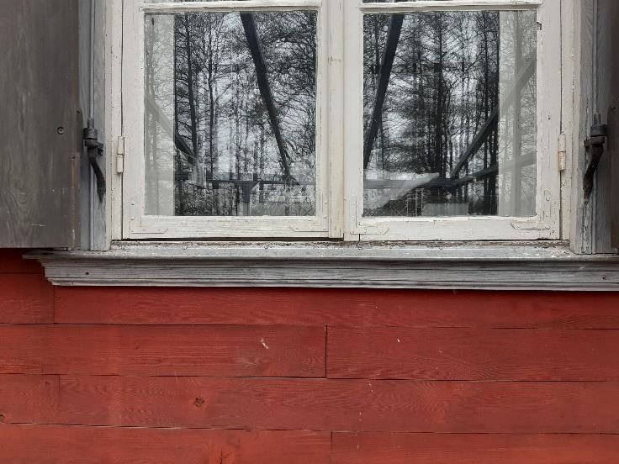
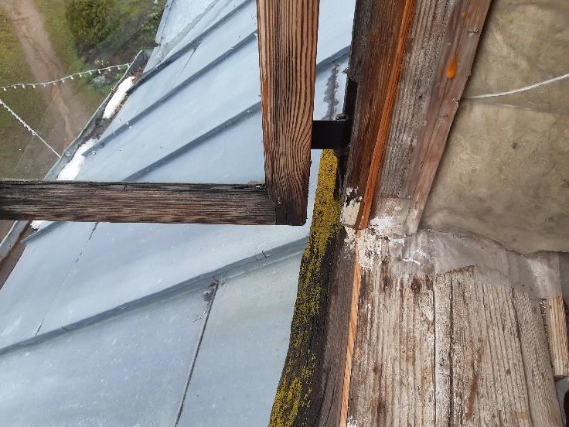
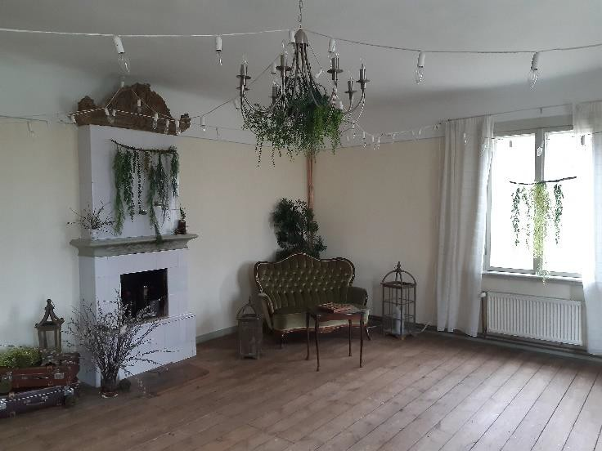
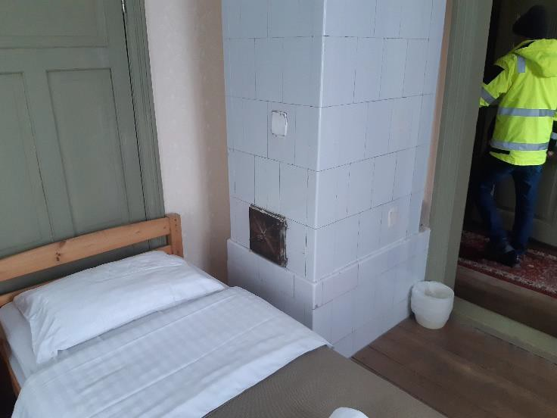
Ēkai izbūvēti dubultvērtņu logi ar stikla rūtīm. Daļa logu vērtnes rāmjos neblīvas- ar spraugām. Ēkas pirmās stāva logiem uzstādīti koka slēģi. Trešā stāva izbūvēs uzstādītajiem logiem novērojama palielināta mitruma ietekme no atmosfēras nokrišņiem, kas veicina koksnes trupes veidošanos. Logu stāvoklis vērtējams kā neapmierinošs.

Foto Nr. 97 sprauga starp rāmi un vērtni Foto Nr. 98 mitruma ietekmēts 3.stāva loga bloks
4.14. | apkures krāsnis, virtuves pavardi, dūmeņi | -
Ēkā izbūvētas vairākas malkas apkures podiņu krāsnis un kamīns, tehniskais stāvoklis apmierinošs. Apkure ēkā tiek nodrošināta ar centralizēto siltumapgādes sistēmu un pirmā stāva virtuvē novietotā gāzes apkures katla.
Ēkā sastopami mūrēti ķieģeļu dūmeņi un krāsnis. Plaisas vai deformācijas, kas liecinātu par
dūmeņu konstrukcijas nepietiekamu nestspēju netika konstatētas, to stāvoklis no mehāniskās stiprības viedokļa vērtējams kā apmierinošs.
Dūmeņu kanālu tehniskais stāvoklis un vilkmes spējas netika pārbaudītas.

Foto Nr. 99 kamīns Foto Nr. 100 podiņu krāsns

4.15. | konstrukciju un materiālu ugunsizturība | -
Ēkas nesošās sienas (koks + apmetums) ir grūti degošas. Starpstāvu pārsegumi veidoti no koka siju konstrukcijas ar izdedžu pildījumu un apmetumu uz skalu režģa no apakšas, kas ir grūti degošs salikums.
Jumta konstrukcija veidota no koka konstrukcijas, kurš ir degošs izstrādājums. Par koka konstrukciju apstrādi ar antipirēnu nav informācijas un vizuālu pierādījumu.
4.16. | Ventilācijas šahtas un kanāli
Ēkai izbūvētas mehāniskās ventilācijas sistēmas, kuras pieslēgtas pie ventilācijas šahtām, kas
izveidotas mūrētos ķieģeļu vēdkanālos.
Ventilācijas kanālu tehniskais stāvoklis un vilkmes spējas netika pārbaudītas.
4.17. | iekšējā apdare un arhitektūras detaļas | -
Ēkas iekšējā apdare veidota gan kā krāsots apmetums, gan kā tapešu apdare, gan špaktelēta un krāsota ģipškartona apdare. Ēkas jumta stāvā izvietotajās guļamtelpās iekšējā apdare izveidota daļēji- vietām daļēji apšūts ar ģipškartonu, vietām atstāta atklāta tvaika izolācijas plēve. Iekšējā apdarē novērojamas plaisas, kas apskatītas šī atzinuma 4.2. punktā- Nesošās sienas, aiļu sijas un pārsedzes.
Ēkas iekšējās apdares stāvoklis vērtējams kā apmierinošs un atbilstošs "Būvniecības likuma"
9.panta, 3.apakšpunkta „vides aizsardzība un higiēna, tai skaitā nekaitīgums” prasībām.
4.18. | ārējā apdare un arhitektūras detaļas | -
Ēkas ārējā apdare veidota no krāsotiem koka apdares dēļiem. Vietām apdares dēļu krāsojums plaisājis un atlobījies. Vizuāli redzams, ka lokālās zonās dēļu nomaiņa, atjaunošana veikta dažādos laikos. Ārējās apdares stāvoklis vērtējams, kā apmierinošs.
4.19. | Citas būves daļas | -
Nav

5. Iekšējie inženiertīkli un iekārtas
(Ietver tikai tās būves daļas, kas apsekotas atbilstoši apsekošanas uzdevumam)

Apsekošanas objekta vai apsekošanas priekšmeta nosaukums. Īss konstatēto bojājumu un to cēloņu apraksts, tehniskā stāvokļa novērtējums atsevišķiem būves elementiem, konstrukciju veidiem un būves daļām. Atbilstība normatīvo aktu prasībām |  | Ēku tehniskais nolietojums (%) netiek izteikts, jo nav normatīva pamatojuma tā noteikšanai.
5.1. | aukstā ūdens un kanalizācijas cauruļvadi, ventiļi, krāni, sanitārtehniskā iekārta, ūdens patēriņa skaitītāji
Aukstais ūdens ēkai tiek pievadīts no pilsētas ūdensvada. Iekšējā ūdensvada sistēma izbūvēta pagrīdē un stāvvadi izbūvēti šahtās, kopējais sistēmas stāvoklis ēkā vērtējams kā apmierinošs.

Kanalizācijas sistēma ir izbūvēta no PVC cauruļvadiem, bez skaņas izolācijas. Iekšējā sistēma
pievienota pilsētas kanalizācijas sistēmai.
Kopējais kanalizācijas sistēmas stāvoklis vērtējams kā apmierinošs.

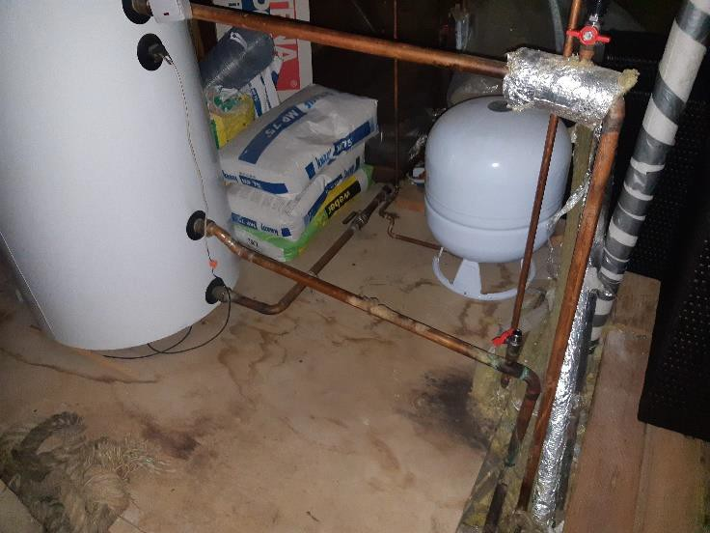
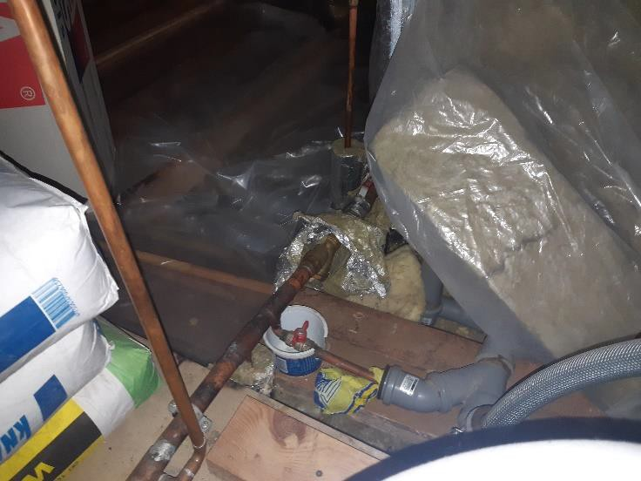
5.2. | karstā ūdens cauruļvadi, to izolācija, ventiļi, krāni, ūdensmaisītāji, žāvētāji, ar cieto kurināmo apkurināmie ūdens sildītāji, ūdens patēriņa un siltumenerģijas patēriņa skaitītāji un citi elementi
Ēkai izbūvēta centralizēta karstā ūdensapgādes sistēma no vara caurulēm, karstais ūdens tiek sildīts ar gāzes katla palīdzību ar caurplūdi caur boileri. Boilerim ir arī elektriskā piesildīšanas funkcija. Karstā ūdens boileris izvietots jumta stāvā, tam izbūvētie pieslēgumi kanalizācijas tīkliem veikti nekvalitatīvi, cauruļvadu izolācija veikta tikai atsevišķās vietās.

Foto Nr. 101 Foto Nr. 102

Karstā ūdens apgādes sistēma ir darba kartībā.
5.3 | ugunsdzēsības ūdensvads, automātiskās ugunsdzēsības sistēmas un dūmaizsardzības risinājumi
Ēkai izbūvēta ugunsaizsardzības sistēma ar dūmu detektoriem, kuri pieslēgti pie centrālās pults pie dienvidrietumu izejas.
5.4. | apkures sistēma, tās cauruļvadi, stāvvadi, ventiļi, cauruļvadu izolācija, apkures katli, siltummaiņi, mēraparāti, automātika un citi elementi
Apkure ēkā tiek nodrošināta ar centralizēto siltumapgādes sistēmu no pirmā stāva virtuvē novietotā gāzes apkures katla. Centralizētā apkures sistēma izbūvēta no divcauruļu sistēmas vara caurulēm, jumta stāvā izbūvētas arī PVC tipa kausējamās caurules.

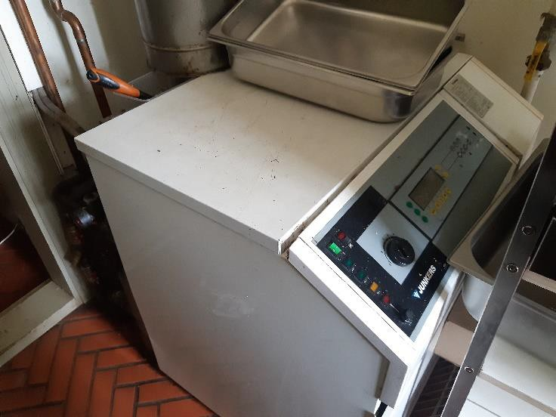
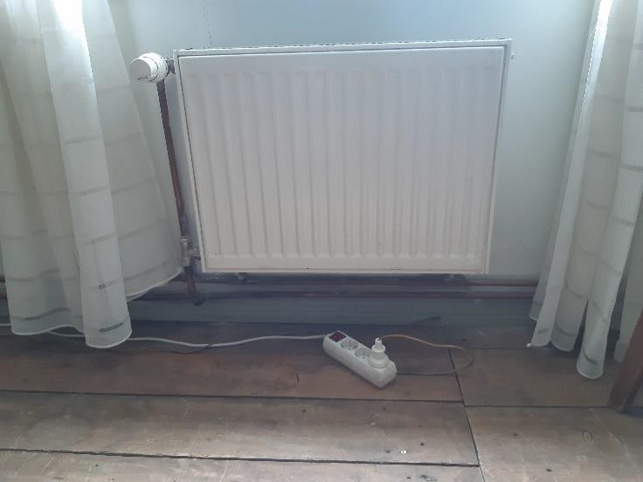
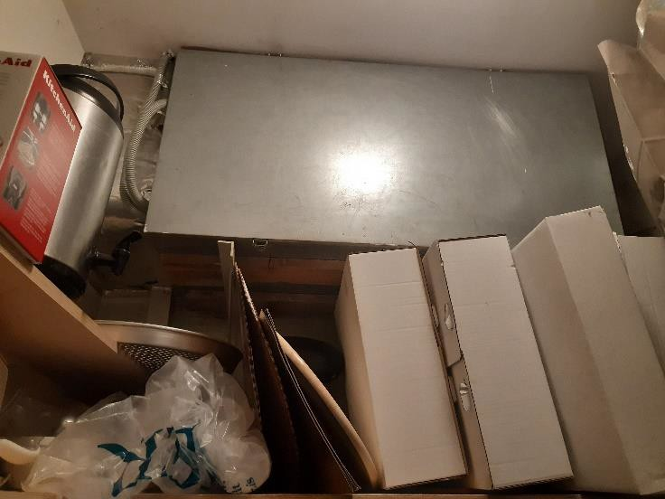
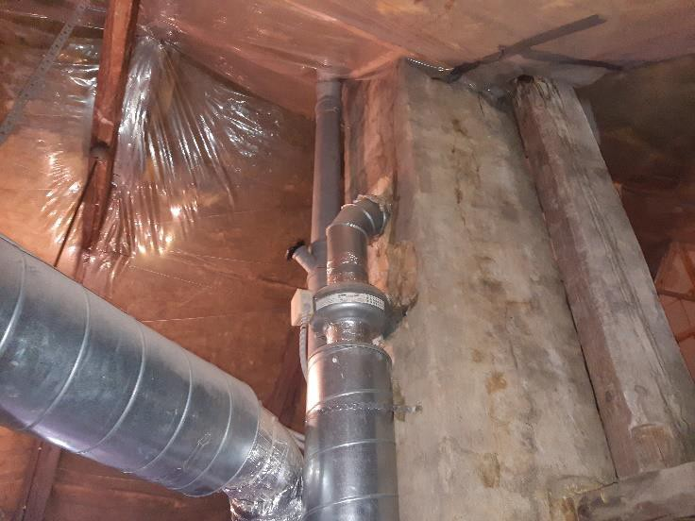
Foto Nr. 103 Gāzes apkures katls Foto Nr. 104 2.st. apkures radiators ar pieslēgumu
5.5. | centrālapkures radiatori, kaloriferi, konvektori un to pievadi,  siltuma regulatori
Ēkā izbūvēti tērauda paneļu tipa radiatori, tie ir darba kārtībā.
5.6. | ventilācijas un gaisa kondicionēšanas iekārta
Ēkā sastopamas mehāniskās ventilācijas sistēmas ar izbūvētiem skārda gaisa vadiem un ventilatoriem. Pirmā stāva saimnieciskajā- virtuves zonā gaisa apmaiņu nodrošina ventiekārta. Ventilācijas gaisa vadi pieslēgti dūmeņos izveidotām vēdināšanas cukām, daļa atsevišķi izvesti uz jumta. Apsekojot ventilācijas sistēmas konstatēts, ka gaisa vadi noizolēti daļēji.

Foto Nr. 105 Foto Nr. 106
5.7. | atkritumu vadi un kameras
nav
5.8. | gāzesvadi un iekārtas, gāzes ūdenssildītāji, gāzes apkures katli, gāzes patēriņa skaitītāji

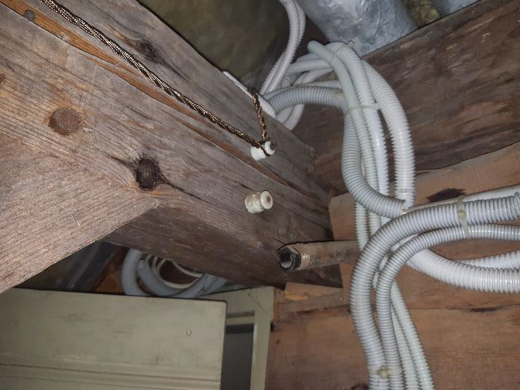
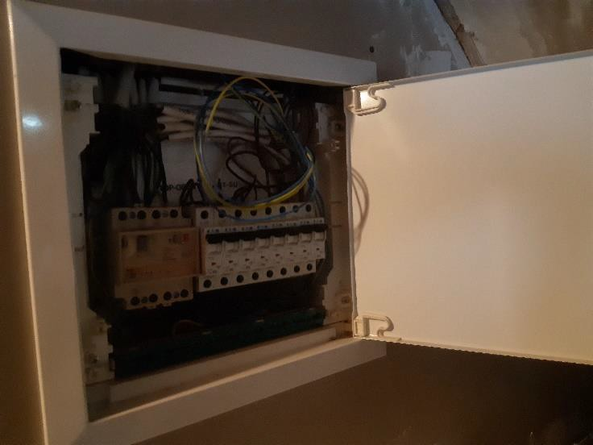
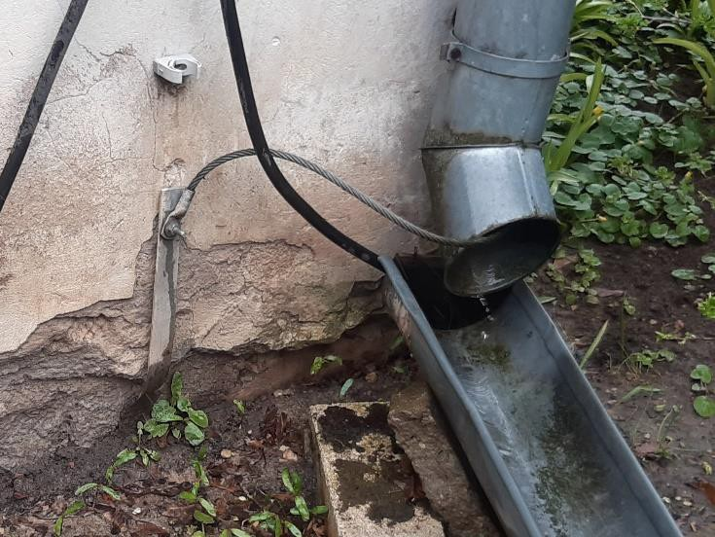
Ēkā izbūvēts gāzes vads no centrālā pieslēguma uz gāzes plīti un gāzes katlu. Ēkas virtuvē uzstādīts gāzes skaitītājs. Sīkāk gāzes sistēma netika apskatīta.
5.9. | elektroapgādes sistēma un elektrotehniskās ietaises
Ēkā izbūvēta zemapmetuma elektroinstalācija ar vairākiem elektrosadales skapjiem. Elektrosadales skapji nav noslēgti un nokomplektēti tā, lai tie neradītu elektrotraumas, vadu slēgumi sadalnēs ir brīvi pieejami, tie nav nosegti ar nosegvāku. Ēkas 3.stāvā elektroinstalācija izbūvēta no jauniem vara kabeļiem virsapmetuma izpildījumā. Atsevišķās vietās redzami nenoizolēti kabeļu gali bez pieslēgtiem gala patērētājiem. Nav informācijas vai kabeļi atrodas
zem sprieguma. Elektroinstalācijas mērījumi pēdējo reizi veikti 24.10.2014.gadā, kas nozīmē, ka
2024.gadā tie jāveic atkārtoti (MK 238 “Ugunsdrošības noteikumi” p.56,57,58). Sadalņu stāvoklis no drošības viedokļa vērtējams kā neapmierinošs.

Foto Nr. 107 elektroinstalācija jumta stāvā Foto Nr. 108 sadales skapis jumta stāva guļamtelpā

Ēkai ir izbūvēta arī zibens novadīšanas pasīvā sistēma, kur caur noteku ir izvilkta trose un
pievienota pie zemējuma klemmes. Zibens aizsardzības sistēmai pretestības mērījumi nav veikti.

Foto Nr. 109 Zibens aizsardzības sistēma. Foto Nr. 110 Zibens aizsardzības sistēma.

5.10. | apsardzes, signalizācijas, saziņas un citas iekārtas
Ēkai izbūvēta apsardzes signalizācijas sistēma ar kustību detektoriem un centrālo pulti pie
dienvidrietumu izejas.
5.11. | vājstrāvas tīkli un ietaises
nav.
5.12. | lifta iekārta
nav
5.13. | citas ietaises un iekārtas
nav

6. Kopsavilkums

6.1. | būves tehniskais nolietojums
Vērtējot pēc inženiera subjektīvā novērtējuma, ēkas tehniskais nolietojums uz apsekošanas brīdi
ir 50%.
6.2. | Secinājumi un ieteikumi
Secinājumi:
Kopumā ēkas nesošās konstrukcijas uz apsekošanas brīdi (izņemot nesošo gareniekšsienu) atbilst "Būvniecības likuma" 9.panta, 1.apakšpunkta „Mehāniskā stiprība un stabilitāte” prasībām.

Ieteikumi:
Pamati:
Lai novērstu pamatu sienu konstrukcijas turpmāku pasliktināšanos, nepieciešams nodrošināt
pamatu ārā daļas aizsardzību pret mitrumu un nodrošināt iespēju pamatu konstrukcijai žūt. Kā viens no risinājumiem, lai to visu novērstu, ir atrakt ēkas pamatus līdz pamatnei, veikt izdrupušo vietu labošanu un ierīkot augsta blīvuma polietilēna membrānu ar 8mm izciļņiem, kā piem. „Fondaline”. Membrānas augšu virszemes daļā pie ēkas apmales nosegt ar noslēdzošo līsti, lai nodrošinātu, ka starp membrānu un pamatu sienu nenokļūst ūdens un grunts. Šis risinājums nodrošinās pamatu sienas konstrukcijas žūšanu, kā arī tās ilgmūžību.
Apkārt ēkai ieteicams izbūvēt aizsargapmali ar kritumu no pamatiem, kas pasargātu pamatus no
virszemes ūdeņiem.
Pamatu sienas konstrukcijai no pagraba puses ieteicams demontēt esošo apmetumu, kurš ir sāļu sagrauts, ļaut sienai izžūt un pēc tam uzklāt sanējošo apmetumu. Apmetuma atjaunošanu veikt pēc pamatu vertikālās hidroizolācijas izveides.
Citi speciāļi remonta darbi nav nepieciešami.

Nes ošā s sien as:
Ēkas 1.stāva nesošai gareniekšsienai tuvākajā 3 gadē nepieciešams veikt pastiprināšanu, atslogošanu. Kā viens no iespējamiem variantiem ir pie sienas izbūvēt metāla kolonnas ar jaunu

tērauda siju, kura daļēji pārņemtu pārseguma siju slodzes. Jaunās kolonnas var nobalstīt uz esošā ķieģeļu lentveida pamata plaukta uz kura šobrīd nobalstītas 1.stāva grīdas sijas. Jaunās tērauda kolonnas pēc tam var apdarīt ar dekoratīvu, interjerā iekļaujošu apdari. Kolonnas montāžas procesā nepieciešams iespīlēt, piepacelt, tādejādi kaut cik atslogojot esošo koka sienu.
Pēc pastiprinājuma izveides, nepieciešams noprotezēt koka nesošās iekšsienas pirmo baļķi, kurš
atrodas zem grīdas līmeņa. Starp jauno baļķi un pamatu ierīkot ruberoīda hidroizolāciju. Pārējām ēkas nesošām sienām speciāli remonta darbi nav nepieciešami.
Plaisu attīstības novērošanai veikt plaisu monitoringu vismaz divus gadus ar nolasījumu reizi 3
mēnešos.

Šu vj u hermeti z āci j a, hi d roi z ol ā cij a u n si l t u mi z ol āci j a :
Ēkas jumtam nepieciešams atvirzīt esošo siltumizolāciju no antikondensāta plēves un izbūvēt jaunu, blīvu tvaika izolāciju, kurai pieslēguma vietas un šuves ir jālīmē ar tai paredzētu hermetizējošu lentu.
Iekšsienas baļķa protezēšanas procesā, virs lentveida pamata izbūvēt horizontālo hidroizolāciju.

St arp stāvu , b ēn i ņ u pārs eg u ms:
Pārsegumu konstrukcijām speciāli remonta darbi nav nepieciešami.

Ju mt a n eso šā k on stru kc i j a, seg u ms:
Ēkas jumta konstrukcijai un segumam speciāli remonta darbi nav nepieciešami. Ēkas
apsaimniekotājām veikt regulāru ik sezonas tekņu tīrīšanu.

Logi, durvis:
Lai uzlabotu ēkas energoefektivitāti, nepieciešams atjaunot, izbūvēt ēkas ieejas durvju blīvējumu.
Atsevišķiem ēkas logiem (3.stāvs) nepieciešams noprotezēt koka elementus un atjaunot blīvējumu vai arī veikt to pilnīgu nomaiņu.

K āp n es:
Ēkas iekšējām koka kāpnēm speciāli remonta darbi nav nepieciešami.
Iekšējām un ārējām kāpnēm izbūvēt margas, lai tās būtu droši ekspluatējamas un atbilstu mūsdienu normatīvajām prasībām.

Apkures k rāsn i s , vi rt u ve s p ava rd i , d ū meņi :
Ja tiek ekspluatētas iekšējās krāsnis, tad sekot līdzi regulārajām dūmeņu pārbaudēm, tīrīšanām atbilstoši MK 238 “Būvju ugunsdrošība” p.74;80 prasībām.

Ē kas i e kš ēj ā u n ār ēj ā a p d are:
Ēkas iekšējai un ārējai apdarei neatliekami remonta darbi nav nepieciešami.

In ž en i ert ī kl i :
Apkures sistēmas iekārtai sekot līdzi kārtējām pārbaudēm atbilstoši MK 238 “Būvju ugunsdrošība” p.70 prasībām.

70. Apkures iekārtu un ierīci, kurā par kurināmo izmanto gāzi (turpmāk – gāzes aparāts), tīra un tā tehnisko apkopi un tehniskā stāvokļa pārbaudi veic ne retāk kā reizi gadā, ja ražotājs nav noteicis citādi. Ja apkures ierīce atslēgta ilgāk par sešiem mēnešiem, veic ārpuskārtas dūmgāzu novadīšanas un ventilācijas kanālu pārbaudi un sastāda tehniskā stāvokļa pārbaudes aktu (8. pielikums).
Elektroinstalācijai un zibens aizsardzības sistēmai 2024.gadā jāveic pretestības mērījumi atbilstoši MK 238 “Ugunsdrošības noteikumi” p.56,57,58 prasībām:
56. Elektroinstalācijas (tai skaitā zemējuma un zibensaizsardzības ierīces) pārbaudi veic reizi 10 gados.
Apkures sistēmas un karstā ūdens cauruļvadu maģistrālēm atjaunot izolāciju.

Tehniskā apsekošana veikta 2020.gada 14.aprīlī Atzinums sagatavots 2020.gada 28.maijā Tehnisko apsekošanu veica:

Būvinženieris Jānis Vīgants,

LBS, BVKB Būvprakses sertifikāts Nr. 4-04774; 5-03350; 6-00032; 20-6590

Būvinženieris Mārtiņš Bitenieks

Z.v.

Jānis Vīgants, SIA „JV Projekts” valdes loceklis

3.pielikums

Nomas tiesības uz nekustamo īpašumu “Depkina (Rāmavas) muiža”

Rāmavas ielā 9, Rāmavā, Ķekavas pagastā, Ķekavas novadā,

izsoles noteikumiem

Ķekavas novada pašvaldībai

________________________________________________
(fiziskai personai -vārds, uzvārds; juridiskai personai – nosaukums)
________________________________________________
(personas kods; reģistrācijas Nr.)
________________________________________________
(adrese, tālrunis, e-pasts)

PIETEIKUMS
Nekustamā īpašuma “Depkina (Rāmavas) muiža” zemes un ēkas Rāmavas ielā 9, Rāmavā, Ķekavas pagastā, Ķekavas novadā, nomas tiesības izsolei

Vēlos pieteikties uz nekustamā īpašuma “Depkina (Rāmavas) muiža” zemes un ēkas Rāmavas ielā 9, Rāmavā, Ķekavas pagastā, Ķekavas novadā, nomas tiesības atklātu mutisku izsoli.

Plānotā darbība____________________________________

Pievienotie dokumenti:
- ________________________________________________
- ________________________________________________
- _________________________________________________

2024.gada ___. _______________

____________________________________
(paraksts; paraksta atšifrējums)

Personas datus Ķekavas novada pašvaldība apstrādāja, pamatojoties uz Eiropas parlamenta un padomes regulas (ES) 2016/679 par fizisku personu aizsardzību attiecībā uz personas datu apstrādi un šādu datu brīvu apriti un ar ko ieceļ Direktīvu 95/46EK 6.panta pirmās daļas(c)punktu – apstrāde ir vajadzīga, lai izpildītu uz pārzini attiecināmu juridisku pienākumu.
Saskaņā ar Informācijas atklātības likuma 5.panta otrās daļas 4.punktu, šajā lēmumā norādītie personas dati ir ierobežotas pieejamības informācija.

Sēdes vadītājs: J.Žilko

4.pielikums

Nomas tiesības uz nekustamo īpašumu “Depkina (Rāmavas) muiža”
Rāmavas ielā 9, Rāmavā, Ķekavas pagastā, Ķekavas novadā,

izsoles noteikumiem

PROJEKTS
NEKUSTAMĀ ĪPAŠUMA NOMAS LĪGUMS Nr.

Ķekavā, Ķekavas novadā | Datums skatāms laika zīmogā

Ķekavas novada pašvaldība, NMR kods 90000048491, juridiskā adrese – Gaismas iela 19 k-9-1, Ķekava, Ķekavas novads, LV-2123 (turpmāk tekstā – Iznomātājs), kuras vārdā saskaņā ar Pašvaldību likumu un Iznomātāja nolikumu rīkojas domes priekšsēdētājs Juris Žilko, no vienas puses, un
____________________________ (turpmāk tekstā – Nomnieks), no otras puses,
abas kopā turpmāk tekstā sauktas – Puses vai katra atsevišķi – Puse,
pamatojoties uz Ķekavas novada domes 2024.gada ________ sēdes lēmumu Nr.__ “Par nekustamā īpašuma “Depkina (Rāmavas) muiža” zemes un apbūves Rāmavas ielā 9, Rāmavā, Ķekavas pagastā, Ķekavas novadā, kadastra Nr. 8070 007 0289, nomas tiesības izsoles rezultātu apstiprināšanu un līguma noslēgšanu” (protokols Nr._____),
noslēdz šādu līgumu, turpmāk tekstā – Līgums,
- LĪGUMA PRIEKŠMETS UN VISPĀRĪGIE NOTEIKUMI
  - Iznomātājs nodod, un Nomnieks pieņem nomas lietošanā Iznomātājam piederošo nekustamo īpašumu “Depkina (Rāmavas) muiža” Rāmavas ielā 9, Rāmavā, Ķekavas pagastā, Ķekavas novadā, ar kadastra Nr. 8070 007 0289, kas sastāv no zemes vienības ar kadastra apzīmējumu 8070 007 0289, ar kopējo platību 4.45 ha, un ēkas “Kultūras un atpūtas centrs” ar kadastra apzīmējumu 8070 007 0289 001, ar kopējo platību 706.2 m² (turpmāk tekstā – Īpašums), saskaņā ar plāniem (1.pielikums).
  - Īpašuma izmantošanas mērķis – Īpašums tiek nodots Nomniekam rekreācijas pakalpojumu sniegšanai; publisku pasākumu, tai skaitā kāzu un svinīgu svētku organizēšanas pakalpojumu sniegšanai.
  - Īpašums ierakstīts Ķekavas pagasta zemesgrāmatas nodalījumā Nr.3300. Īpašuma tiesības nostiprinātas Iznomātājam.
  - Iznomātājs apliecina, ka tam ir tiesības noslēgt Līgumu ar tajā minētajiem nosacījumiem.
  - Īpašuma faktiskais stāvoklis Nomniekam ir zināms, robežas ir ierādītas dabā un ir iepazinies ar tā apgrūtinājumiem.
  - Nomniekam ir pienākums 12.mēnešu laikā no Līguma spēkā stāšanās brīža veikt Tehniskās izpētes atzinumā (2.pielikums) minētās darbības (6. daļa “Kopsavilkums”).
- MAKSA PAR NOMAS TIESĪBU
  - Nomas maksa tiek noteikta EUR _______ (_____________________) mēnesī bez PVN.
  - Papildus Līguma 2.1.punktā noteiktajai maksai, Nomnieks maksā pievienotās vērtības nodokli un citus nodokļus un nodevas, kas paredzēti vai tiks noteikti Latvijas Republikas normatīvajos aktos, kas attiecas uz Īpašumu, saskaņā ar Iznomātāja izsniegto maksāšanas paziņojumu - rēķinu.
  - Iznomātājam ir tiesības, nosūtot Nomniekam rakstisku paziņojumu, bez grozījumu izdarīšanas Līgumā, vienpusēji mainīt maksas apmēru, ja normatīvie akti paredz citu maksas apmēru vai aprēķināšanas kārtību un tā ir augstāka par Līgumā noteikto.
  - Iznomātājs ik pēc 6 (sešiem) gadiem vienpusēji pārskata nomas maksu normatīvajos aktos noteiktajā kārtībā atbilstoši sertificēta vērtētāja noteiktajai tirgus nomas maksai un maina to, ja pārskatītā nomas maksa ir augstāka par Līgumā noteikto. Nomnieks papildus nomas maksai 30 (trīsdesmit) kalendāro dienu laikā no paziņojuma “Par nomas maksas paaugstinājumu vai saglabāšanu Līgumā noteiktajā apmērā” nosūtīšanas kompensē Iznomātājam sertificēta vērtētāja atlīdzības summu. Pārskatītā un mainītā nomas maksa stājas spēkā 30 (trīsdesmitajā) dienā pēc attiecīgā paziņojuma nosūtīšanas Nomniekam.
  - Nomnieks nomas maksu maksā līdz mēneša 20.datumam, pārskaitot naudu uz Iznomātāja norādīto kontu bankā. Par maksājuma periodu uzskatāms viens mēnesis. Nomas maksu Nomnieks maksā par kārtējo mēnesi.
  - Pēc Līguma noslēgšanas pirmā nomas maksas iemaksa izdarāma 10 dienu laikā, aprēķinot nomas maksu par termiņu līdz kārtējā mēneša beigām.
  - Par Līguma 2.5.punktā norādītā samaksas termiņa nokavējumu Nomnieks maksā līgumsodu 0,1% apmērā no maksājuma summas par katru nokavēto dienu, bet ne vairāk par 10% no noteiktās nomas maksas. Summas, kuras Nomnieks samaksā, pirmkārt tiek ieskaitītas līgumsoda dzēšanai.
  - Maksājumus par komunālajiem pakalpojumiem (apkuri, ūdeni, kanalizāciju, elektroenerģiju, atkritumu izvešanu u.c.) un apsaimniekošanu Nomnieks kārto ar pakalpojuma sniedzēju, ar kuru noslēgts Līgums par konkrēta pakalpojuma saņemšanu.
  - Nomnieks maksā nekustamā īpašuma nodokli Latvijas Republikas likumā “Par nekustamā īpašuma nodokli” noteiktā kārtībā.
  - Nomnieks, saskaņojot ar Iznomātāju, var uzstādīt atsevišķus elektrības, ūdens un citus patēriņa uzskaites skaitītājus. Skaitītāju uzstādīšanas izmaksas sedz Nomnieks.
  - Ja Īpašuma noma tiek pārtraukta vai izbeigta, Nomnieks nomu maksā līdz Īpašuma atbrīvošanas dienai, galīgo norēķinu veicot 3 (trīs) darba dienu laikā pēc nodošanas - pieņemšanas akta parakstīšanas par Īpašuma atbrīvošanu.
  - Puses vienojas, ka Iznomātājs rēķinus sagatavo elektroniski un tie ir derīgi bez paraksta. Rēķins tiek nosūtīts uz Nomnieka norādīto e-pastu, bet ja tāds nav norādīts – pa pastu uz Līgumā norādīto adresi.
3. IEGULDĪJUMU VEIKŠANAS KĀRTĪBA
3.1. Īpašuma neatdalāmos uzlabojumus, pārplānojumus, tehnisku pārkārtošanu veic Nomnieks, saskaņojot šos darbus un to iepriekšējo izmaksu aprēķinus (tāmes) ar Iznomātāju.
3.2. Neatdalāmie uzlabojumi, kas izdarīti ar Nomnieka līdzekļiem, ieskaitāmi nomas maksā, ja uzlabojumi un to izmaksu tāme rakstiski saskaņoti ar Iznomātāju, un ir noslēgta attiecīga vienošanās par ieskaita vai atmaksas kārtību un termiņiem.
3.3. Pēc neatdalāmo uzlabojumu atmaksas tie kļūst par Iznomātāja īpašumu.
3.4. Neatdalāmie uzlabojumi Līguma izpratnē ir tādi ieguldījumi Īpašumā, kas paaugstinājuši tā vērtību un nav noņemami, nekaitējot Īpašumam.
3.5. Atdalāmie uzlabojumi Īpašumā, kas radīti par Nomnieka līdzekļiem, ir Nomnieka īpašums.
- PUŠU TIESĪBAS UN PIENĀKUMI
  - Iznomātājs apņemas netraucēt Nomniekam lietot Īpašumu un nodrošināt Nomniekam brīvu pieeju Īpašumam.
  - Iznomātājam ir tiesības:
    - kontrolēt, vai Īpašums tiek izmantots atbilstoši Līguma noteikumiem, un šajā nolūkā Nomnieka klātbūtnē apsekot Īpašumu dabā;
    - prasīt Nomniekam nekavējoties novērst tā darbības vai bezdarbības dēļ radīto Līguma nosacījumu pārkāpumu sekas un atlīdzināt radītos zaudējumus;
    - vienpusēji lauzt Līgumu pirms termiņa, ja Nomnieka vainas dēļ netiek ievēroti normatīvie akti vai Līguma noteikumi;
    - vienpusēji atkāpties no Līguma pirms termiņa, paziņojot par to Nomniekam 6 (sešus) mēnešus iepriekš, ja Īpašums ir nepieciešams normatīvajos aktos noteikto publisko funkciju vai deleģēta valsts pārvaldes uzdevuma veikšanai.
  - Nomnieks apņemas:
    - ievērot Īpašumam noteiktos lietošanas tiesību aprobežojumus, ko izraisa tam noteiktie apgrūtinājumi un servitūti;
    - nodrošināt Iznomātājam piekļuvi nekustamajam īpašumam “Akari”, Rāmava, Ķekavas pagasts, Ķekavas novads, LV-2111, kadastra numurs 80700040210;
    - nodrošināt publisku piekļuvi Īpašumā esošajam parkam, laikā, kad Nomnieks neizmanto Īpašumu Līgumā noteiktajam mērķim;
    - noteiktajā termiņā un apmērā maksāt Līguma 2.1. un 2.2.punktos noteiktās maksas;
    - izmantot Īpašumu tikai Līgumā noteiktajam mērķim, ievērojot ārējo normatīvo aktu prasības;
    - ar savu darbību neaizskart citu Īpašumu īpašnieku vai tiesisko valdītāju un citu personu likumīgās intereses;
    - pēc Līguma darbības termiņa beigām nodot Īpašumu Iznomātājam ne vēlāk kā 20 (divdesmit) darba dienu laikā;
    - Līguma darbības laikā bez Iznomātāja rakstiskas piekrišanas nenodot nomas tiesības trešajām personām;
    - beidzoties Līguma darbības termiņam, par saviem līdzekļiem atbrīvot Īpašumu no atdalāmajiem ieguldījumiem, tai skaitā Nomniekam piederošām kustamām mantām, kā arī sakopt Īpašumu, atbilstoši sakārtotas vides prasībām. Viss, kas atradīsies Īpašumā pēc Līguma termiņa beigām, tiks uzskatīts par Iznomātāja mantu, kuru Iznomātājs tiesīgs izmantot pēc saviem ieskatiem. Iznomātājs neatlīdzina Nomniekam izdevumus, kas ieguldīti Īpašumā, kā arī izdevumus, kas saistīti ar Īpašuma atbrīvošanu Līgumam beidzoties, ja Puses par izdevumu atlīdzināšanu nav vienojušās Līguma 3.2.punktā noteiktā kārtībā.
  - Nomniekam nav tiesības Īpašumu atsavināt, kā arī apgrūtināt ar lietu tiesībām.
- LĪGUMA DARBĪBAS UN NOMAS TIESĪBAS TERMIŅŠ
  - Līgums stājas spēkā dienā, kad to ir parakstījusi pēdējā no Pusēm.
  - Puses vienojas, ka Līguma termiņš ir ____ (____________) gadi no Līguma noslēgšanas dienas.
  - Puses vienojas, ka Iznomātājs izskatīs jautājumu par Līguma 5.2.punktā minētā termiņa pagarināšanu, ja Nomnieks būs iesniedzis attiecīgu Līguma grozījumu projektu ne vēlāk kā 3 (trīs) mēnešus pirms Līguma termiņa beigām.
  - Iznomātājs var vienpusēji atkāpties no Līguma, iepriekš brīdinot Nomnieku rakstveidā 1 (vienu) mēnesi iepriekš, ja:
    - Nomnieks nepamatoti kavē nomas maksas vai citu maksājumu samaksu, kas pārsniedz Līguma 2.1.punktā noteikto nomas maksu;
    - Nomnieks lieto Īpašumu Līgumā neparedzētam mērķim;
    - Nomnieks neapsaimnieko Īpašumu un ir to pametis;
    - Nomnieks nav izpildījis Līguma 1.6.punktā noteikto pienākumu.
  - Nomnieks var vienpusēji atkāpties no Līguma, iepriekš brīdinot Iznomātāju rakstveidā 2 (divus) mēnešus iepriekš.
  - Ja Līgums tiek izbeigts pamatojoties uz Līguma 5.4. vai 5.5.punktu pamata, Iznomātājs nekompensē Nomniekam izdevumus, par kuriem Puses ir vienojušās Līguma 3.2.punktā noteiktā kārtībā.
- STRĪDU IZSKATĪŠANAS KĀRTĪBA
Visi strīdi un domstarpības, kas izriet no Līguma un nav atrisināti pārrunu ceļā, tiek izšķirti Latvijas Republikas tiesā saskaņā ar spēkā esošiem normatīvajiem aktiem.
- NEPĀRVARAMA VARA
  - Puses tiek atbrīvotas no atbildības par pilnīgu vai daļēju Līguma saistību neizpildi, ja saistību izpilde nav iespējama nepārvaramas varas iestāšanās rezultātā.
  - Par Līguma 7.1.punktā minēto nepārvaramu varu, kuru Puses nevarēja iepriekš ne paredzēt, ne novērst, nepārprotami tiks atzīti – stihiskas nelaimes, dabas katastrofas, epidēmijas, kara darbība, streiki, iekšējie valsts nemieri, blokādes.
  - Gadījumā, ja Pusei nav iespējams pienācīgi izpildīt Līguma saistības sakarā ar nepārvaramas varas iestāšanos, tai nekavējoties, bet ne vēlāk kā 1 (viena) mēneša laikā pēc šādu apstākļu iestāšanās, rakstiski jāpaziņo par to otrai Pusei un jāiesniedz dokuments, kas apliecinātu nepārvaramas varas iestāšanās faktu. Puse, kura neievēro šo noteikumu, zaudē tiesības atsaukties uz nepārvaramu varu kā līgumsaistību neizpildes vai nepienācīgas izpildes pamatu.
- CITI NOTEIKUMI
  - Katra Puse ir materiāli atbildīga otrai Pusei par Līguma saistību neizpildi vai nepienācīgu izpildi, kā arī par otrai Pusei radītiem zaudējumiem saskaņā ar Latvijas Republikas normatīvajiem aktiem.
  - Visi paziņojumi, brīdinājumi un maksāšanas paziņojumi - rēķini, kas minēti Līgumā, ir uzskatāmi par izdarītiem un/vai iesniegtiem, ja tie ir nosūtīti ierakstītā vēstulē vai tie nosūtīti uz norādīto Puses e-pasta adresi.
  - Visi pielikumi un grozījumi ir spēkā, ja tie ir noformēti rakstiski un tos parakstījušas abas Puses. Šādi Līguma grozījumi ar to parakstīšanas brīdi kļūst par Līguma neatņemamu sastāvdaļu.
  - Ar Līguma parakstīšanas brīdi visas iepriekšējās vienošanās attiecībā uz Līgumu un tā noteikumiem, neatkarīgi no tā, vai tās izdarītas mutiski vai rakstiski, zaudē savu juridisko spēku.
  - Līgums noformēts un parakstīts elektroniskā dokumenta veidā (Līgums uz piecām lapām, pielikums Līgumam uz piecām lapām). Katra Puse glabā vienu Līguma eksemplāru elektroniskā dokumenta formā.
- PUŠU REKVIZĪTI:
Iznomātājs:  Ķekavas novada pašvaldība  NMR kods 90000048491  Gaismas iela 19 k-9-1, Ķekava,  Ķekavas novads, LV-2123  AS “SEB banka”  Kods UNLALV2X  Konta Nr.LV62UNLA0050014272800  (*paraksts) domes priekšsēdētājs J.Žilko | Nomnieks:  (*paraksts) Nomnieks

1.pielikums Līgumam Nr.

Zemes robežu plāns
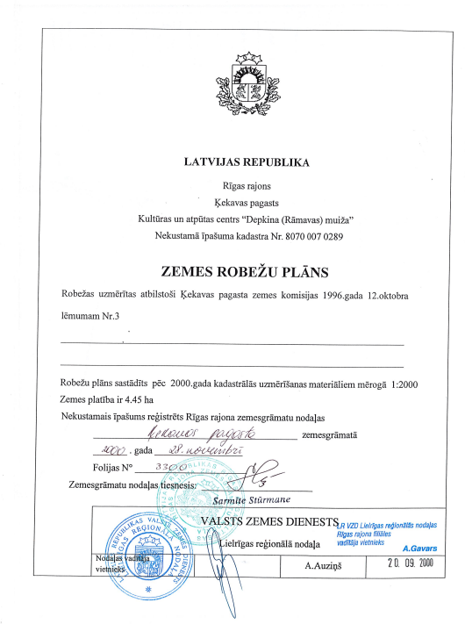

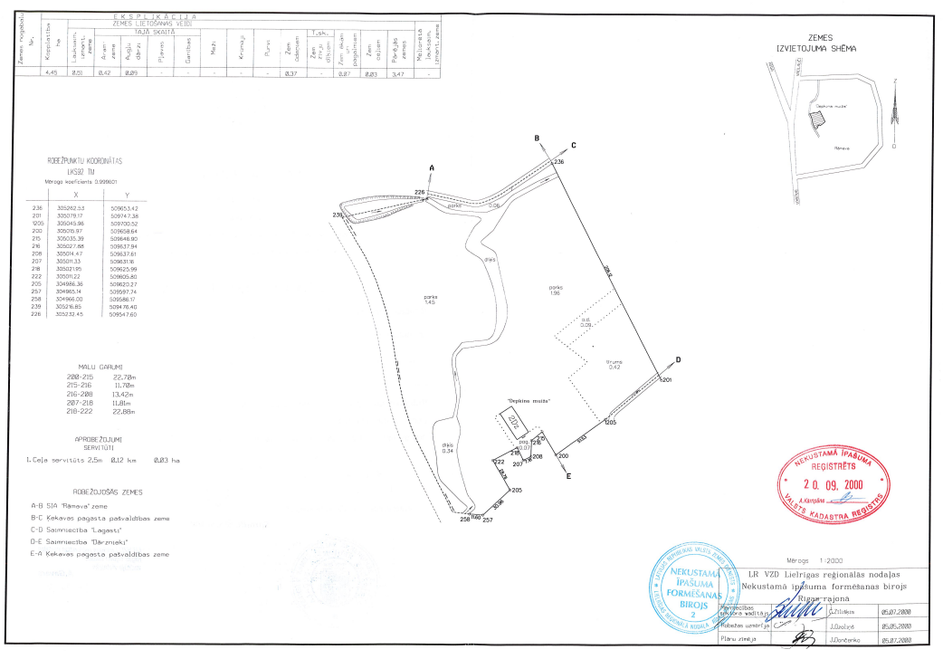

Būves 1.stāva shēma

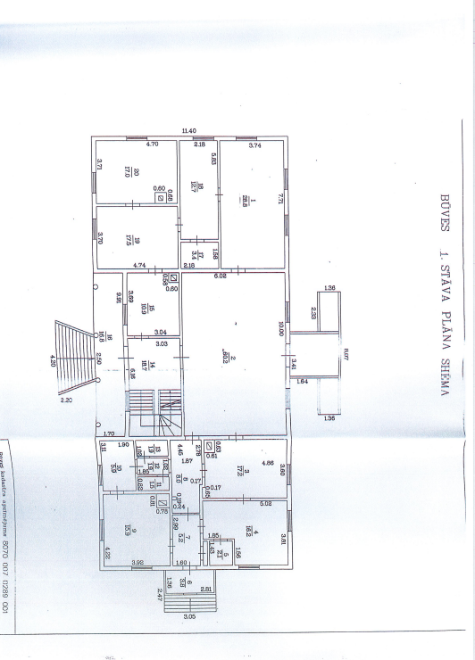

Būves 2.stāva shēma
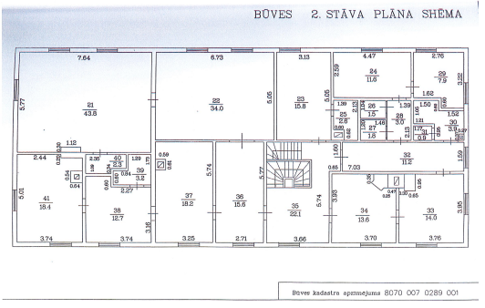

Būves 3.stāva shēma
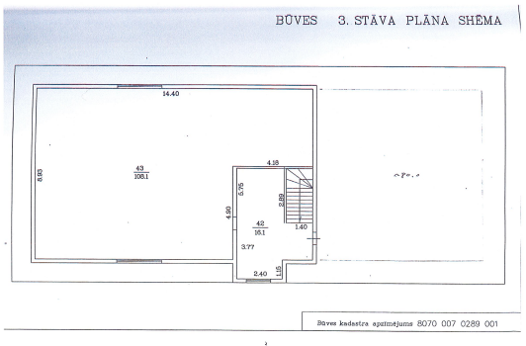

Būves -1.stāva plāna shēma
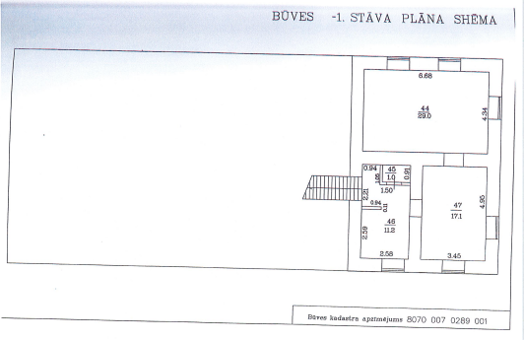

Īpašuma attēlojums kadastra kartē

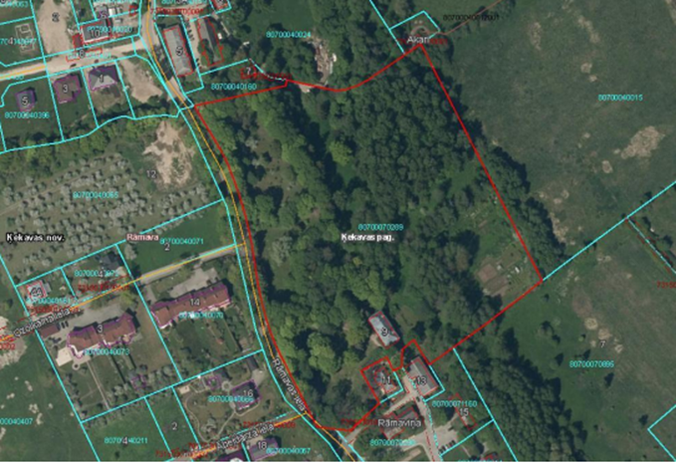

2.pielikums Līgumam Nr.

Izgriezums no Tehniskās izpētes atzinuma Nr.TIA-05/2020_R9
6.daļas “Kopsavilkums” par veiktajām darbībām





